PERBANDINGAN WAV2VEC2 DAN DATA2VEC TERHADAP FITUR LATEN AUDIO UNTUK TILAWAH AL-QURAN
TUGAS AKHIR
Diajukan sebagai salah satu syarat untuk memnperoleh gelar Sarjana Teknik
pada jurusan Teknik Informatika Fakultas Sains dan Teknologi
Universitas Islam Negeri Sunan Gunung Djati Bandung

Oleh
MUJAHID ANSORI MAJID
1197050093



PROGRAM STUDI TEKNIK INFORMATIKA
FAKULTAS SAINS DAN TEKNOLOGI
UNIVERSITAS ISLAM NEGERI SUNAN GUNUNG DJATI
BANDUNG
2026 M / 1448 H

LEMBAR PERSETUJUAN

PERBANDINGAN WAV2VEC2 DAN DATA2VEC TERHADAP FITUR LATEN AUDIO UNTUK TILAWAH AL-QURAN

Disusun oleh:
Mujahid Ansori Majid
1197050093

Menyetujui,

Pembimbing I  Wisnu Uriawan, M.Kom., Ph. D  NIP. 197811182009121002 | Pembimbing II  Dr. Dian Sa'adillah Maylawati, M.T.  NIP. 198905262019032023
Dekan Fakultas  Sains dan Teknologi  Prof. Dr. Hasniah Aliah, M.Si.  NIP. 197806132005012014 | Ketua Jurusan  Teknik Informatika  Dr. Dian Sa'adillah Maylawati, M.T.  NIP. 198905262019032023
LEMBAR PENGESAHAN

Tugas akhir yang berjudul PERBANDINGAN WAV2VEC2 DAN DATA2VEC TERHADAP FITUR LATEN AUDIO UNTUK TILAWAH AL-QURAN dinyatakan sah dan telah disidangkan dalam siding MUNAQOSYAH Fakultas Sains dan Teknologi, Universitas Islam Negeri Sunan Gunung Djati Bandung Pada Tanggal … oleh Majelis siding yang terdiri dari:

Bandung, …………………..20..

Ketua Majelis  Wisnu Uriawan, M.Kom., Ph. D  NIP. 197811182009121002 | Sekretaris Majelis  Dr. Dian Sa'adillah Maylawati, M.T.  NIP. 198905262019032023

Mengetahui,
Penguji I  Bapak/Ibu Penguji I  NIP. | Penguji II  Bapak/Ibu Penguji II  NIP.

LEMBAR PERNYATAAN KARYA
Penulis yang bertanda tangan di bawah ini,
Nama : Mujahid Ansori Majid
Templat/Tanggal Lahir : : Kota Bandung, 08 April 2002
NIM : 1197050093
Jurusan/Prodia : Teknik Informatika
Judul Skripsi : PERBANDINGAN WAV2VEC2 DAN
Judul Skripsi : DATA2VEC TERHADAP FITUR LATEN
Judul Skripsi : AUDIO UNTUK TILAWAH AL-QURAN
Dengan ini menyatakan bahwa:
- Skripsi ini adalah asli dan belum pernah diajukan untuk mendapatkan gelar akademik, baik di UIN Sunan Gunung Djati Bandung maupun di Perguruan Tinggi lain.
- Karya tulis ini adalah murni gagasan, rumusan dan penelitian penulis, tanpa bantuan pihak lain, kecuali Tim Pembimbing dan masukan Tim Penelaah.
- Dalam karya tulis ini tidak terdapat karya atau pendapat yang telah ditulis atau dipublikasikan orang lain, kecuali secara tertulis dengan jelas dicantumkan dalam daftar pustaka sebagai acuan dalam naskah dengan menyebutkan nama pengarangnya
- Pernyataan ini penulis buat dengan sesungguhnya, dan apabila dikemudian hari terdapat penyimpangan dan ketidakbenaran dalam pernyataan ini, maka penulis bersedia menerima sanksi akademik berupa pencabutan gelar yang telah diperoleh karena karya ini, serta sanksi lainnya sesuai dengan norma yang berlaku di Perguruan Tinggi ini.
Bandung, ……………………20…

Materai 10000

Mujahid Ansori Majid
NIM. 1197050093

LEMBAR PERSEMBAHAN
Berlandaskan rasa syukur dan keikhlasan atas seluruh perjuangan yang telah dilalui sepanjang masa perkuliahan, tugas akhir ini dipersembahkan sebagai puncak dari usaha panjang untuk meraih gelar sarjana yang telah lama dinantikan. Di atas segalanya, karya ini saya persembahkan kepada ﷲ, sebab tanpa kehendak dan pertolongan-Nya, rasanya mustahil bagi saya untuk dapat menuntaskan usaha terakhir ini. Kehadiran kedua orang tua tercinta pun menjadi bukti nyata dari kasih sayang dan ridho-Nya, yang senantiasa menumbuhkan keyakinan dalam diri saya untuk terus melangkah hingga sampai pada titik ini.
Ucapan terima kasih dan rasa hormat yang tulus saya sampaikan kepada Bapak Wisnu Uriawan, M.Kom., Ph. D, selaku dosen pembimbing I, serta Ibu Dr. Dian Sa'adillah Maylawati, M.T., selaku dosen pembimbing II, atas kesabaran dalam memberikan arahan, bimbingan, dan ilmu yang sangat berharga selama proses penyusunan tugas akhir ini. Tak lupa, rasa syukur juga saya sampaikan kepada seluruh sahabat di lingkungan perkuliahan, yang senantiasa menemani proses pendewasaan diri dan tak henti memberikan dukungan moral sebagai tempat berbagi keluh kesah di tengah rumitnya kehidupan.
Saya menyadari sepenuhnya bahwa dunia ini tidak lain hanyalah tempat bagi manusia untuk bertahan menghadapi berbagai ujian demi meraih ridho-Nya. Semoga seluruh ilmu yang telah diperoleh dan dituangkan dalam tugas akhir ini dapat membawa manfaat bagi sesama dan bagi semua pihak.

ABSTRAK

PERBANDINGAN WAV2VEC2 DAN DATA2VEC TERHADAP FITUR LATEN AUDIO UNTUK TILAWAH AL-QURAN

Oleh:
Mujahid Ansori Majid
1197050093

Pencarian berbasis suara untuk menemukan ayat Al-Qur’an memerlukan representasi ucapan yang mempertahankan informasi fonetik tanpa bergantung pada transkripsi. Penelitian ini bertujuan membandingkan Wav2Vec2 dan Data2Vec sebagai pengekstrak embedding beku tanpa fine-tuning untuk pencarian kemiripan ayat. Dataset mencakup Al-Fatihah dan Juz Amma, terdiri atas 25.829 klip bacaan mahasiswa dan 17.127 referensi Quran-MD. Embedding diekstraksi pada 13 titik representasi dari setiap model. Kemiripan antara kueri dan referensi dihitung menggunakan cosine similarity sebagai fungsi penskoran. Kinerja dievaluasi menggunakan Mean Average Precision (MAP), Mean Reciprocal Rank (MRR), dan Top-K dengan pemisahan development set dan test set. Pada 13 sel evaluasi, Data2Vec menghasilkan MAP numerik lebih tinggi pada 9 sel, sedangkan Wav2Vec2 lebih tinggi pada 4 sel. Uji bootstrap berpasangan terhadap MAP menunjukkan perbedaan signifikan pada 11 dari 13 sel, sementara C-60:40 dan C-80:20 tidak signifikan. MRR dan Top-K digunakan sebagai analisis deskriptif tanpa uji signifikansi. Temuan menunjukkan bahwa keunggulan model bergantung pada skenario evaluasi sehingga tidak terdapat model yang unggul secara universal..

Kata Kunci: pencarian kemiripan audio, vektor embedding, Wav2vec2, Data2vec, Al-Qur’an

ABSTRACT
A COMPARATIVE STUDYOF WAV2VEC2 AND DATA2VEC LATENT AUDIO FEATURES FOR AL-QURAN RECITATION

By:
Mujahid Ansori Majid
1197050093

Voice-based Qur’anic verse search requires speech representations that preserve phonetic information without relying on transcription. This study compares Wav2Vec2 and Data2Vec as frozen embedding extractors without fine-tuning for verse similarity search. The dataset covers Al-Fatihah and Juz Amma, comprising 25,829 student recitation clips and 17,127 Quran-MD references. Embeddings were extracted at 13 representation points from each model. Similarity between queries and references was calculated using cosine similarity as a scoring function. Performance was evaluated using Mean Average Precision (MAP), Mean Reciprocal Rank (MRR), and Top-K with separate development and test sets. Across 13 evaluation cells, Data2Vec achieved numerically higher MAP in 9 cells, whereas Wav2Vec2 was higher in 4 cells. Paired bootstrap testing of MAP showed significant differences in 11 of the 13 cells, while C-60:40 and C-80:20 were not significant. MRR and Top-K were analyzed descriptively without significance testing. The findings indicate that model superiority depends on the evaluation scenario; therefore, neither model is universally superior.

Keywords: audio similarity search, vectors embedding, Wav2vec2, Data2vec, Al-Qur’an

KATA PENGANTAR
Puji syukur ke hadirat Allah SWT. yang Maha Pengasih lagi Maha Penyayang atas segala rahmat, karunia, dan hidayah-Nya, sehingga penulis dapat menyelesaikan Tugas Akhir yang berjudul "Perbandingan Wav2Vec2 dan Data2Vec terhadap Fitur Laten Audio untuk Tilawah Al-Quran" sebagai salah satu syarat memperoleh gelar Sarjana Teknik pada Jurusan Teknik Informatika, Fakultas Sains dan Teknologi, Universitas Islam Negeri Sunan Gunung Djati Bandung.
Shalawat serta salam semoga senantiasa tercurah kepada Nabi Muhammad SAW., beserta keluarga, sahabat, dan seluruh umatnya hingga akhir zaman.
Penelitian ini berfokus pada perbandingan performa model Wav2Vec2 dan Data2Vec dalam merepresentasikan fitur laten audio untuk keperluan pencarian (retrieval) ayat tilawah Al-Quran. Melalui pendekatan self-supervised learning dan evaluasi berbasis frozen embedding dengan pengukuran cosine similarity, penelitian ini dirancang untuk mengidentifikasi model representasi audio yang paling optimal dalam mengenali dan mencocokkan ayat-ayat Al-Quran berdasarkan input suara. Diharapkan hasil penelitian ini dapat memberikan kontribusi nyata bagi pengembangan ilmu pengetahuan di bidang pemrosesan sinyal audio dan machine learning, khususnya dalam konteks aplikasi keislaman seperti pembelajaran dan verifikasi tilawah Al-Quran.
Penyusunan Tugas Akhir ini tidak terlepas dari doa, bantuan, bimbingan, dukungan, serta motivasi dari berbagai pihak. Oleh karena itu, pada kesempatan ini penulis menyampaikan ucapan terima kasih yang sebesar-besarnya kepada:
- Bapak Wisnu Uriawan, M.Kom., Ph. D., selaku Dosen Pembimbing I yang telah meluangkan waktu, memberikan arahan, bimbingan, motivasi, kritik, dan saran yang sangat berarti selama proses penyusunan Tugas Akhir ini.
- Ibu Dr. Dian Sa'adillah Maylawati, M.T., selaku Dosen Pembimbing II dan juga ketua jurusan teknik informatika yang telah memberikan bimbingan, arahan, kritik, dan saran yang membangun selama proses penyusunan Tugas Akhir ini hingga dapat diselesaikan dengan baik.
- Seluruh dosen dan staf Jurusan Teknik Informatika Fakultas Sains dan Teknologi Universitas Islam Negeri Sunan Gunung Djati Bandung yang telah memberikan ilmu pengetahuan, pengalaman, serta pelayanan akademik selama masa perkuliahan.
- Kedua orang tua tercinta beserta seluruh keluarga yang selalu memberikan doa, kasih sayang, dukungan, semangat, dan motivasi yang tiada henti kepada penulis selama menempuh pendidikan hingga penyusunan Tugas Akhir ini.
- Farhan Nurzaman teman dekat saya yang telah mengasih arahan teknis untuk pengerjaan penelitian ini
- Seluruh teman-teman Teknik Informatika angkatan 2019 yang telah memberikan dukungan, semangat, serta menjadi rekan belajar dan berdiskusi selama proses perkuliahan maupun penyusunan Tugas Akhir.
- Semua pihak yang tidak dapat penulis sebutkan satu per satu yang telah memberikan bantuan, doa, dan dukungan sehingga Tugas Akhir ini dapat diselesaikan.
Penulis menyadari bahwa Tugas Akhir ini masih memiliki keterbatasan dan jauh dari kata sempurna. Oleh karena itu, kritik dan saran yang membangun sangat diharapkan demi penyempurnaan penelitian di masa yang akan datang. Penulis berharap Tugas Akhir ini dapat memberikan manfaat, menambah wawasan, serta menjadi referensi bagi pengembangan ilmu pengetahuan, khususnya dalam bidang pemrosesan audio dan machine learning serta penerapannya pada bidang keislaman.
Akhir kata, penulis memohon maaf apabila terdapat kekurangan dalam penyusunan Tugas Akhir ini. Semoga Allah SWT. senantiasa melimpahkan rahmat, hidayah, dan ridha-Nya kepada kita semua.
Bandung, ……………………….20…
Hormat saya,

Mujahid Ansori Majid

DAFTAR ISI
Hlm.
LEMBAR PERSETUJUAN i
LEMBAR PERNYATAAN KARYA iii
LEMBAR PERSEMBAHAN iv
ABSTRAK v
ABSTRACT vi
KATA PENGANTAR vii
DAFTAR ISI ix
DAFTAR GAMBAR xi
DAFTAR TABEL xii
BAB I PENDAHULUAN 1
1.1. Latar Belakang 1
1.2. Rumusan Masalah 4
1.3. Tujuan Penelitian 4
1.4. Batasan Masalah 5
1.5. Manfaat Penelitian 5
1.6. Kerangka Pemikiran 5
1.7. Sistematika Penulisan 8
BAB II KAJIAN LITERATUR 11
2.1. Tinjauan Pustaka 11
2.2. Landasan Teori 15
2.2.1. Kecerdasan buatan (Artificial Intelegence) 15
2.2.2. Deep Learning 15
2.2.3. Similarity Search 16
2.2.4. Vector Embedding 17
2.2.5. Self-Supervised Learning (SSL) 17
2.2.6. Wav2vec 2.0 17
2.2.7. Data2vec 20
2.2.8. Cosine Similarity 22
2.2.9. Metriks Evaluasi Retrieval 23
2.2.10. Dataset Quran-MD 25
2.2.11. Metode Penelitian CRISP-DM 25
BAB III METODOLOGI PENELITIAN 27
3.1. Business Understanding 27
3.2. Data Understanding 29
3.3. Data Preparation 33
3.3.1 Seleksi dan normalisasi identitas 35
3.3.2. Segmentasi rekaman mahasiswa 35
3.3.3. Validasi dan pembentukan manifes 36
3.4. Modeling 36
3.3.1. Cleaning hasil ekstraksi 38
3.4.2. Skor dan pemeringkatan 39
3.5. Evaluation 39
3.6. Deployment 40
BAB IV HASIL DAN PEMBAHASAN 42
4.1. Hasil Business Understanding 42
4.2. Hasil Data Understanding 43
4.3. Hasil Data Preparation 47
4.3.1. Permisahan Dataset dan Peran Sumber 48
4.4. Hasil Modeling 53
4.4.1. Pemilihan lapisan representasi per Sel 54
4.4.2. Evaluasi MAP Development per Skenario 55
4.4.3. Ringkasan Pemilihan Layer 60
4.5. Hasil Evaluation dan Pembahasan 63
4.5.1. Perbandingan bootstrap per sel 71
4.6. Deployment Konseptual 72
BAB V KESIMPULAN DAN SARAN 75
5.1. Kesimpulan 75
5.2. Saran 76
DAFTAR PUSTAKA 77

DAFTAR GAMBAR
Gambar 1.1 Kerangka Pemikiran 6
Gambar 2.1 Arsitektur Wav2vec2 20
Gambar 2.2 Arsitektur Data2vec 22
Gambar 3.1 Adaptasi CRISP-DM 29
Gambar 3.2 Persiapan data Quran-MD dan mahasiswa 34
Gambar 3.3 Ekstraksi layerwise, checkpoint, manifest dan matriks akhir 38
Gambar 3.4 Evaluasi skenario A, B, C 40
Gambar 4.1 Rekonsiliasi data 44
Gambar 4.2 Ukuran query dan database pada scenario A, B, C 46
Gambar 4.3 Layer representasi terpilih 63
Gambar 4.4 Perbandingan MAP Final per Sel 68
Gambar 4.5 Tren MAP final terhadap owner ration database 69
Gambar 4.6 Ringkasan rasio terbaik per metrik 70
Gambar 4.7 Rancangan konseptual deployment retrieval 72

DAFTAR TABEL

Tabel 2.1 State of the art 11
Tabel 2.2 Konfigurasi Blok Konvolusi Temporal pada Encoder Audio 18
Tabel 3.1 Peran sumber data dalam rancangan eksperimen 32
Tabel 4.1 Rekonsiliasi validasi 44
Tabel 4.2 Ukuran final skenario retrieval 46
Tabel 4.4 Kinerja final pada test set 64
Tabel 4.5 Perbandingan bootstrap selisih MAP 71
Tabel 4.1 Rekonsiliasi validasi 44
Tabel 4.2 Ukuran final skenario retrieval 46
Tabel 4.3 Ukuran Query dan database referensi pada Skenario A 50
Tabel 4.4 Ukuran query dan database referensi pada Skenario B 50
Tabel 4.5 Ukuran query dan database referensi pada Skenario C 51
Tabel 4.6 Ukuran query dan database referensi pada Skenario D 51
Tabel 4.7 Pembagian development set dan test set pada setiap sel 54
Tabel 4.8 Evluasi layer dengan MAP Skenario A (n_dev = 17.839) 55
Tabel 4.9 Evaluasi layer dengan MAP Skenario B Wav2vec2 56
Tabel 4.10 Evaluasi layer dengan MAP Skenario B Data2vec 57
Tabel 4.11 Evaluasi layer dengan MAP Skenario C Wav2vec2 58
Tabel 4.12 Evaluasi layer dengan MAP Skenario C Data2vec 58
Tabel 4.13 Evaluasi layer dengan MAP Skenario D Wav2vec2 59
Tabel 4.14 Evaluation layer dengan MAP Skenario D Data2vec 60
Tabel 4.15 Ringkasan layer terpilih dan MAP development 61
Tabel 4.16 Hasil Evaluasi Skenario A 64
Tabel 4.17 Hasil Evaluasi Owner Ratio 60:40 pada Skenario B, C, dan D 64
Tabel 4.18 Hasil Evaluasi owner ratio 70:30 pada skenario B, C, dan D 65
Tabel 4.19 Hasil Evaluasi owner ration 80:20 pada skenario B, C, dan D 65
Tabel 4.20 Hasil Evaluasi owner ration 90:10 pada skenario B, C, dan D 66
Tabel 4.21 Perbandingan bootstrap selisih MAP 71

BAB I
PENDAHULUAN

Latar Belakang
Perkembangan deep learning dalam pemrosesan audio telah didominasi oleh model Self-Supervised Learning (SSL), dengan Wav2Vec 2.0 menjadi salah satu model yang berpengaruh dalam perkembangan pembelajaran representasi ujaran berbasis self-supervised learning. Model ini mampu mempelajari representasi laten (latent embeddings) langsung dari data audio mentah tanpa memerlukan label transkripsi. Representasi yang dihasilkan kemudian dapat dimanfaatkan dan disesuaikan untuk berbagai tugas pemrosesan suara, dengan kebutuhan data berlabel yang lebih sedikit [1], [2]. Kemampuan model-model ini dalam menghasilkan fitur laten menjadi fondasi bagi tugas-tugas non-transkripsi, termasuk penelusuran kemiripan audio, yang mencocokkan potongan bacaan dengan entri yang paling mirip di database berdasarkan kemiripan vector embedding, bukan mencocokkan melalui teks hasil transkripsi [3]. Pendekatan ini telah didukung oleh temuan empiris yang menunjukkan bahwa sistem retrieval berbasis latent embedding yang dihasilkan langsung dari audio secara konsisten mengungguli pendekatan dua tahap dari ASR ke retrieval, karena kesalahan transkripsi pada tahap ASR akan berpropagasi dan mendegradasi kualitas pencocokan pada tahap selanjutnya [4], [5]. Karakteristik inilah yang menjadikan pendekatan berbasis embedding lebih sesuai untuk konteks pencocokan bacaan Quran, yang menuntut presisi tinggi pada aspek fonetik dan tajwid.
Al-Qur'an berisi teks berbahasa Arab dengan kaidah pelafalan (tajwid) yang ketat dan presisi tinggi, tidak hanya memiliki signifikansi religius bagi umat Muslim, tetapi juga merupakan testbed fonetik yang menantang secara teknis untuk sistem pemrosesan suara. Dalam eksperimen yang dilakukan oleh Toyin, model berbasis Arab-monolingual mampu mengungguli model multibahasa yang memiliki ukuran dua kali lipat dalam tugas pengenalan ucapan Arab [6]. Temuan ini diperkuat oleh Li et al yang secara kuantitatif menunjukkan bahwa encoder SSL yang dilatih menggunakan teks berbahasa Inggris menghasilkan fitur fonetik yang kurang informatif ketika diterapkan pada inputan lintas-bahasa tanpa adaptasi domain [7]. Namun demikian, bukti-bukti tersebut terbatas pada arsitektur berbasis contrastive learning seperti Wav2Vec2. Sementara itu, Data2Vec menggunakan paradigma self-distillation yang secara fundamental berbeda. Alih-alih membandingkan representasi positif melawan negatif, Data2Vec melatih jaringan student untuk memprediksi representasi kontekstual penuh yang dihasilkan oleh jaringan teacher atas seluruh masukan [1], [8]. Perbedaan ini secara teoretis berpotensi menghasilkan representasi fonetik yang lebih umum untuk lintas bahasa, karena target prediksi berupa konteks laten yang melimpah bukan unit diskrit yang terikat pada distribusi fonetik bahasa pretraining. Temuan Xue et al. menunjukkan bahwa penggantian target diskrit dengan target kontinu ala Data2Vec menurunkan phoneme error rate lintas bahasa sebesar 5,3% [9]. Temuan tersebut memperlihatkan adanya perbedaan karakteristik representasi yang dihasilkan oleh masing-masing paradigma pre-training, sehingga perbandingan kedua model pada tugas retrieval menjadi relevan untuk dilakukan.
Temuan-temuan di atas membuka peluang untuk dilakukan riset untuk memberikan jawaban terhadap fenomena yang belum terjawab. Seluruh bukti kegagalan lintas bahasa yang tersedia hanya terbatas pada arsitektur contrastive learning, sementara kajian terhadap paradigma self-distillation yang dimiliki Data2Vec dalam skenario serupa masih sangat terbatas. Lebih jauh lagi, perbandingan langsung antara Wav2Vec2 dan Data2Vec untuk tugas audio retrieval yang dievaluasi melalui metrik similarity search seperti Top-K Accuracy, Mean Reciprocal Rank (MRR), dan Mean Average Precision (MAP), bukan metrik transkripsi (WER/CER) hingga kini masih minim di literatur. Ketiadaan perbandingan ini menyisakan pertanyaan fundamental: apakah perbedaan paradigma pretraining antara kedua model menghasilkan kualitas representasi fonetik yang berbeda pula untuk tugas retrieval ayat Al-Qur'an.
Namun, karakteristik representasi yang unggul pada tugas transkripsi tidak dapat langsung dianggap memberikan hasil yang sama pada tugas retrieval. Retrieval dan transkripsi mengukur aspek representasi yang berbeda. Pada tugas Automatic Speech Recognition (ASR). Representasi audio digunakan sebagai dasar untuk menghasilkan transkripsi, kemudian model disesuaikan melalui proses pelatihan terkontrol agar mampu menjalankan tugas tersebut. Oleh karena itu, metrik seperti Word Error Rate (WER) tidak hanya dipengaruhi oleh kualitas representasi awal, tetapi juga oleh proses penyesuaian model terhadap tugas transkripsi.
Sebaliknya pada sistem retrieval berbasis frozen embedding, parameter model tidak dilatih untuk pada data Al-Qur’an. Representasi yang dihasilkan model langsung digunakan untuk membentuk vector embedding. Kemudian hasil representasi nya dibandingkan menggunakan skoring cosine similarity. Dengan demikian, kualitas hasil dari masing-masing model diuji melalui kemampuan vector embedding dalam menempatkan audio yang berasal dari ayat yang sama pada posisi yang berdekatan serta memisahkan audio dari ayat yang berbeda. Kinerja sistem kemudian dinilai menggunakan metrik retrieval, yaitu Mean Average Precision (MAP), Mean Reciprocal Rank (MRR), dan Top-K Accuracy.
Perbedaan karakteristik antara tugas ASR dan retrieval tersebut menunjukkan bahwa perbandingan kinerja Wav2Vec2 dan Data2Vec perlu dilakukan secara langsung dalam kondisi frozen embedding dan dalam tugas retrieval ayat Al-Qur’an. Perbandingan ini tidak diarahkan untuk menetapkan bahwa salah satu model selalu lebih baik, tetapi untuk memperoleh gambaran empiris mengenai kinerja masing-masing model pada tugas retrieval audio ayat Al-Qur'an, tetapi untuk memperoleh gambaran empiris mengenai kinerja masing-masing model pada tugas retrieval audio ayat Al-Qur'an. Selain itu, perbandingan dilakukan untuk mengetahui apakah kedua model menghasilkan pola kinerja yang berbeda ketika digunakan untuk mencocokkan audio bacaan dengan ayat yang sesuai.
Berdasarkan celah penelitian tersebut, penelitian ini berfokus pada implementasi Wav2Vec2 dan Data2Vec sebagai penghasil representasi laten audio, kemudian membandingkan kinerja kedua model dalam sistem retrieval ayat Al-Qur'an. Setiap model digunakan tanpa fine-tuning pada data Al-Qur'an sehingga perbandingan dapat dilakukan terhadap kemampuan representasi pretrained dalam kondisi yang sama. Analisis pada setiap lapisan model juga dilakukan untuk menentukan konfigurasi lapisan yang memberikan hasil retrieval paling baik bagi masing-masing model.
Dengan pendekatan tersebut, hasil penelitian tidak diarahkan pada penetapan model yang unggul secara universal. Hasil penelitian digunakan untuk menjelaskan kinerja kedua model pada ruang lingkup data, metode, dan skenario evaluasi yang digunakan. Apabila terdapat perbedaan kinerja, perbedaan tersebut dianalisis berdasarkan nilai metrik retrieval dan interval kepercayaan. Apabila perbedaan tidak menunjukkan makna statistik yang kuat, hasil tersebut tetap menjadi temuan penting karena menunjukkan bahwa kedua model memiliki kinerja yang relatif sebanding dalam skenario retrieval yang digunakan.
Oleh karena itu, penelitian ini diarahkan untuk mengimplementasikan Wav2Vec2 dan Data2Vec dalam menghasilkan fitur laten audio untuk retrieval ayat Al-Qur'an, serta membandingkan kinerja kedua model berdasarkan metrik similarity search. Melalui implementasi dan perbandingan tersebut, penelitian ini diharapkan dapat memberikan gambaran mengenai kesesuaian masing-masing model untuk tugas retrieval audio pada domain bacaan Al-Qur'an. Hasil penelitian juga dapat menjadi landasan teknis bagi pengembangan sistem pencarian ayat Al-Qur'an berbasis suara tanpa melalui tahap transkripsi.

Rumusan Masalah
Berdasarkan Rumusan masalah terbagi menjadi beberapa point
- Bagaimana implementasi model Wav2vec2 dan Data2vec dalam tugas retrieval ayat Al-Quran?
- Bagaimana kinerja frozen-embedding Wav2vec2 dan Data2vec dalam tugas retrieval ayat Al-Qur’an?

Tujuan Penelitian
Tujuan dari penelitian ini sebagai berikut:
- Mengimplementasikan model Wav2vec2 dan Data2vec dalam tugas retrieval ayat Al-Quran.
- Mengevaluasi kinerja frozen embedding Wav2vec2 dan Data2vec dalam tugas retrieval ayat Al-Qur’an

Batasan Masalah
Batasan masalah dari penelitian ini adalah sebagai berikut:
- Penelitian dibatasi pada penggunaan model pre-trained Data2Vec dan Wav2Vec2 tanpa proses fine-tuning.
- Eksperimen dilakukan pada teks Al-Qur’an, dengan objek penelitian berupa surah Al – Fatihah dan surah-surah dalam Juz Amma.
- Pengujian input audio hanya dapat dilakukan perayat.

Manfaat Penelitian
Penelitian yang dilakukan ini memiliki manfaat dalam memberikan pemahaman ilmiah yang lebih mengenai seberapa efektif model representasi audio seperti Data2vec dan Wav2vec2 dalam domain pembacaan ayat suci Al-Quran. Khususnya dalam tugas retrieval ayat. Juga dapat menjadi pedoman atau acuan bagi peneliti dan pengembang perangkat lunak dalam memilih model mana yang cocok dalam tugas retrieval ayat Al-Qur’an

Kerangka Pemikiran
Berdasarkan uraian tersebut,
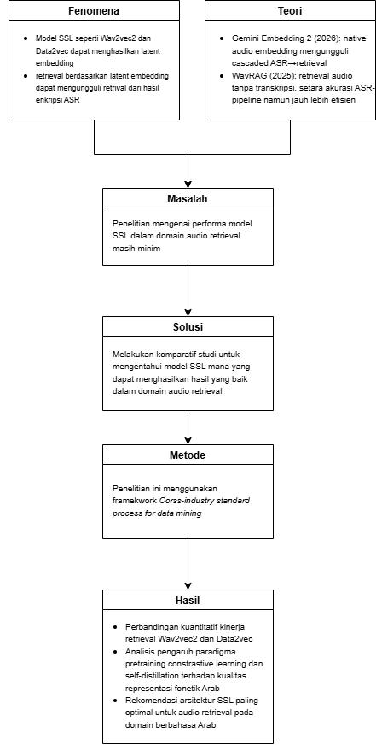
Gambar 1.1 Kerangka Pemikiran

Penelitian ini berangkat dari sebuah fenomena dalam bidang pemrosessan audio, yaitu kemampuan model Self-Supervised Learning (SSL) seperti Wav2vec2 dan Data2vec dalam menghasilkan representasi laten, langsung dari audio mentah tanpa memerlukan label transkripsi. Kemampuan ini membuka peluang bagi tugas penelurusan kemiripan audio (audio retrieval). Di mana sistem retrieval yang bekerja langsung pada latent embedding dapat mengungguli pendekatan dua tahap berbasis ASR. Keunggulan ini bersumber dari kemampuannya menghindari kesalahan propagasi (error propagation), yakin kesalahan transkripsi pada tahap ASR yang akan merambat dan mendegradasi kualitas pencocokan pada tahap selanjutnya.
Fenomena tersebut ditopang oleh sejumlah landasan teori dan studi literatur. Pada tataran mekanisme model, Wav2vec2 mempelajari representasi melalui contrastive learning yang membedakan sampel positif dan negatif menggunakan quntized discrete units. Sementara Data2vec mengadopsi paradigma self-distillation yang melatih jaringan student untuk memprediksi representasi kontekstual penuh dari jaringan teacher dengan target berupa konteks latent yang kontinu. Perbedaan paragima inilah yang menjadi dasar perbandingan dalam penelitian ini. Pada tataran tugas retrieval, penelitian Öberg menunjukan bahwa pencarian audio dapat dilakukan langsung dari audio tanpa tahap enkripsi [3]. Teori ini didukung pula oleh bukti empiris Gemini embedding 2, secara eksplisit menunjukkan bahwa pendekatan cascaded ASR ke retrieval mengalami error propagation [4]. Sedangkan WavRag membuktikan bahwa retrieval langsung dari audio mampu menyamai akurasi pipeline ASR dengan efisiensi yang jauh lebih tinggi [5].
Meskipun demikian, keunggulan tersebut belum tentu berlaku ketika model diterapkan pada domain fonteik yang spesifik seperti bahasa Arab dalam bacaan Al-Qur’an. Persoalan muncul karena model SSL umumnya di-pretrain pada korpus Bahasa inggris dan kurang informatikf untuk fonetik Arab. Penelitian Toyin et al dan Li et al telah menunjukan keterbatasan ini [6], [7]. namun bukti tersebut hanya terbatas pada arsitektur berbasis constrastive learing seperti Wav2vec2. Sementara itu, ptotensi paradigma self-distillation yang dimiliki Data2Vec untuk tugas audio retrieval Al-Quran masih sangat minim dikaji, dan perbandingan langsung antara kedua model menggunakan metrik similarity search, bukan metrik transkripsi seperti word error rate (WER) hingga kini masih terbatas dalam literatur.
Untuk menjawab persoalan tersebut, penelitian ini menawarkan pendekatan berupa implementasi dan perbandingan Wav2Vec2 dan Data2Vec dalam menghasilkan representasi laten untuk tugas retrieval ayat Al-Qur'an. Fitur laten dari kedua model pretrained diekstraksi dalam kondisi beku atau frozen, kemudian digunakan untuk membentuk representasi vektor audio. Setiap vektor query dibandingkan dengan vektor pada database (ground truth) menggunakan cosine similarity sebagai scoring function, lalu hasilnya diurutkan untuk menghasilkan daftar retrieval mulai dari ayat yang memiliki skor paling tinggi menuju yang terendah.
Evaluasi dilakukan menggunakan metrik Mean Average Precision (MAP), Mean Reciprocal Rank (MRR), dan Top-K Accuracy. Selain membandingkan kinerja kedua model, evaluasi juga dilakukan pada beberapa lapisan untuk mengetahui lapisan yang menghasilkan kinerja retrieval paling baik. Hasil lapisan terbaik tersebut digunakan sebagai konfigurasi dalam perbandingan utama antara Wav2Vec2 dan Data2Vec.
Proses penelitian dilaksanakan mengikuti kerangka kerja atau framework Cross-Industry Standard Process for Data Mining (CRISP-DM) yang diadaptasi ke dalam beberapa tahap, yaitu Business Understanding, Data Understanding, Data Preparation, Modeling, Evaluation, dan Deployment. Tahapan tersebut digunakan untuk mengarahkan proses pengumpulan data, persiapan audio, ekstraksi frozen embedding, penerapan similarity search, evaluasi kinerja, serta analisis hasil.
Hasil akhir penelitian berupa implementasi sistem retrieval berbasis frozen embedding menggunakan Wav2Vec2 dan Data2Vec, serta perbandingan kinerja kedua model pada data audio ayat Al-Qur'an. Hasil tersebut diharapkan dapat memberikan gambaran mengenai model dan konfigurasi lapisan yang paling sesuai untuk mendukung pengembangan sistem audio retrieval pada domain bacaan Al-Qur'an.

Sistematika Penulisan
Sistematika penulisan laporan tugas akhir ini disusun ke dalam lima bab yang saling berkait secara berurutan, dengan gambaran kandungan setiap bab sebagai berikut.
BAB I: PENDAHULUAN
Bab ini menguraikan dasar pemikiran yang melatarbelakangi dilakukannya penelitian, mencakup latar belakang yang memaparkan fenomena dan celah penelitian, rumusan masalah sebagai pertanyaan penelitian yang hendak dijawab, batasan masalah yang menetapkan ruang lingkup penelitian, manfaat penelitian, state of the art, kerangka pemikiran, serta sistematika penulisan. Bab ini berfungsi sebagai fondasi mengarahkan keseluruhan penelitian.
BAB II: TINJAUAN PUSTAKA
Bab ini memaparkan landasan teori dan konsep-konsep fundamental yang menjadi dasar ilmiah penelitian, meliputi teori mengenai Self-Supervised Learning (SSL), arsitektur dan mekanisme kerja model Waw2vec2 dan Data2Vec, konsep representasi latent (latent embedding), tugas audio retrieval, serta metrik evaluasi similarity search. Berbeda dengan Bab I yang menyoroti mengapa penelitian mesti dilakukan, bab ini menyediakan kerangka teoritis apa saja konsep yang digunakan untuk memahami dan menyelesaikan permasalahan.
BAB III: METODOLOGI PENELITIAN
Bab ini menjelaskan tahapan prosedur pelaksanaan penelitian secara sistematis mengikuti kerangka kerja Cross-Industry Standard Process for Data Mining (CRISP-DM) yang diadaptasi, mencakup pengumpulan data, pre-processing, ekstrasi representasi laten, implementasi similarity search, hingga skenario evaluasi. Jika Bab II menjelaskan apa landasan teorinya, bab ini menguraikan bagaimana teori tersebut diterapkan secara teknis dan operasional dalam penelitian.
BAB IV: HASIL DAN PENELITIAN
Bab ini menyajikan hasil implementasi dan evaluasi sistem retrieval audio ayat Al-Qur'an menggunakan frozen embedding Wav2Vec2 dan Data2Vec. Pembahasan mencakup hasil persiapan data, ekstraksi representasi laten pada setiap lapisan model, penerapan cosine similarity, penyusunan peringkat hasil retrieval, serta evaluasi menggunakan metrik Top-K Accuracy, Mean Reciprocal Rank (MRR), dan Mean Average Precision (MAP). Bab ini juga menyajikan perbandingan kinerja kedua model berdasarkan konfigurasi lapisan yang optimal dan membahas implikasi hasil tersebut terhadap penerapan sistem retrieval berbasis suara.
BAB V: KESIMPULAN DAN SARAN
Bab ini memuat kesimpulan yang menjawab secara ringkas dan tegas rumusan masalah berdasarkan temuan pada Bab IV, disertai saran untuk pengembangan penelitian selanjutnya. Berbeda dengan Bab IV yang menyajikan analisis rinci, bab ini merangkum intisari penelitian secara menyeluruh dan menawarkan arah bagi penelitian di masa mendatang.

BAB II
KAJIAN LITERATUR

Tinjauan Pustaka
Analisis literatur terhadap artikel maupun jurnal terdahulu yang relevan dilakukan untuk memperdalam pemahaman mengenai permasalahan utama dalam penerapan Self-Supervised Learning (SSL) pada representasi ucapan (speech representation) serta pemanfaatannya untuk pencarian audio berbasis kemiripan (audio similarity search) dengan pendekatan query-by-example. Kajian ini sekaligus bertujuan untuk mengindentifikasi keterbatasan penelitian sebelumnya. Berikut rangkuman dari penelitian terdahulu dalam bentuk tabel.
Tabel 2.1 State of the art
No | Peneliti | Metode | Dataset | Hasil
1 | Baevski dkk (2020) [1] | contrastive masked prediction of quantized units | LibriSpeech, Libri-light | WER 1,8%/3,3% (clean/other) dengan 10 menit data berlabel + 53k jam pra-pelatihan WER 4,8%/8,2%.
2 | Baevski dkk (2022) [8] | self-distillation, teacher-student EMA, | LibriSpeech/ Libri-light, ImageNet-1K, BooksCorpus + Wikipedia | Pada setup 100 jam data berlabel: WER 2,8%/6,8% (test clean/other), mengungguli Wav2Vec2 Base (3,4%/8,0%) dan HuBERT Base (3,4%/8,1%).
3. | Alkanhal, dkk (2021) [10] | Wav2vec2 dan Data2vec | Aswat, Common Voice (AR), MGB-2 | Mencapai WER SOTA 11,7% pada Common Voice dan 10,3% pada MGB-2 berkat pra-pelatihan pada Aswat.
4. | Öberg (2025) [3] | Projection Network + contrastive triplet loss pada embedding Wav2Vec2 | Google FLEURS, Common Voice | embedding hasil transformasi mencapai MRR 0,811 dan Recall@20 0,931, jauh meningkat dari embedding asli.
5. | San, dkk (2021) [11] | QbE-STD dengan frozen Wav2Vec2 (English-mono & XLSR-53). | Gronings, Besemah, Mavir/Mboshi; LibriSpeech, XLSR-53. | Peningkatan relatif 56–86% atas SOTA; English-mono mengungguli XLSR multibahasa pada 4 dataset.
6. | Zhaoqi Li, dkk (2021) [12] | Neural acoustic word embeddings + Wav2Vec, circle loss menggantikan triplet loss | Korpus QbE-STD | Average Precision (AP) meningkat relatif 11,1% dibanding sistem MFCC; konvergensi ±40% epoch lebih cepat dengan circle loss.
7. | Xie dkk (2022) [13] | Two-phase: Siamese Network + contrastive loss, lalu MLP classifier | ASVspoof 2019 Logical Access (LA) | EER turun dari SOTA sebelumnya 4,07% menjadi 1,15% pada evaluation set.
8. | Tang, dkk (2022) [14] | Perbandingan HuBERT vs Data2Vec pada SID & ASR | SUPERB benchmark (task SID & ASR; basis LibriSpeech/VoxCeleb-line) | Data2Vec Base: SID 70,21% / WER 4,94%; HuBERT Base: SID 81,42% / WER 6,42% HuBERT unggul di SID, Data2Vec unggul di ASR.
9. | Yoon, dkk (2023) [15] | Data2Vec 2.0 Base, regularisasi konsistensi, fine-tune parsial. | LibriSpeech 960 jam, 11 SUPERB subtasks | Mengungguli Data2Vec 2.0 di hampir semua tugas kecuali QbE; mencapai SOTA pada PR, ASR, KS, IC, SF, dan ER (mis. WER 4,68%, SID 82,40%).
10. | Yang, dkk (2024) [16] | Frozen embedding Data2Vec Base/Large + lightweight prediction head | LibriSpeech, QUESST, VoxCeleb, LibriTTS | Data2Vec Large mencapai speaker-invariance terbaik (7,38 ACC), PER terbaik (2,58%), dan performa VC terbaik (6,75 MCD, 100% akurasi kemiripan target speaker).

Penelitian mengenai representasi ucapan yang dilatih sendiri (self-supervised) telah mengalami kemajuan pesat, dimulai dengan fondasi seperti Wav2vec 2.0 dan Data2vec [1], [8] yang mampu mempelajari representasi laten koheren dari raw audio. Namun, mayoritas penelitian awal dan penelitian lanjutan berkonsentrasi pada peningkatan kinerja ASR (automatic speech recognition), termasuk studi lintas bahasa dan adaptasi domain. Sebagian penelitian lain berfokus pada non-retrieval yang tetap memanfaatkan kualitas embedding SSL, seperti deteksi spoofing suara dan identifikasi suarat yang menggabungkan Siamase Network pada fitur Wav2vec2 [13]. Meskipun demikian, Sebagian studi mulai menggeser fokus ke kapabilitas retrieval dari embedding ini, misalnya penelitian Öberg mengenai audio search berbasis transformasi embedding Wav2vec2 dengan contrastive learning [3].
Pada ranah retrieval berdasarkan kemiripan, sejumlah penelitian telah membuktikan keunggulan pendekatan berbasis embedding SSL. Nay san, et al. telah membuktikan bahwa representasi dari Wav2vec2 dapat melakukan query-by-example spoken term detection lintas bahasa tanpa transkripsi maupun fine-tuning dengan peningkatan 56%-86% atas state of the art sebelumnya [11]. Sejalan dengan itu, Zhaoqi Li, et al membuktikan bahwa Neural Acoustic Word Embeddings berbasis pretrain Wav2vec2 mengungguli fitur MFCC untuk retrieval berbasis kemiripan [12]. Temuan-temuan ini menegaskan bahwa kualitas embedding SSL menjadikannya sangat sesuai dengan untuk tugas similarity search.
Dalam konteks bahasa Arab alkanhal, dkk melakukan perbandingan langsung antara Wav2vec2 dan Data2vec. Mereka menemukan bahwa Data2vec konsisten mengungguli Wav2vec2 dalam domain ASR Arab. Namun, perbandingan tersebut dilakukan dengan supervised fine-tuning dan juga dengan pengukuran metrik transkripsi, bukan frozen embedding tanpa fine-tuning dan metrik retrieval. Di sisi lain, kajian terhadap Data2vec pada tugas-tugas non-ASR mulai bermunculan dan justru memperlihatkan pola yang bergantung pada jenis tugasnya. Tang, dkk menemukan bahwa efektivitas Data2vec berbeda tergantung tugasnya, Data2vec lebih unggul dalam tugas yang berbasis konten contohnya ASR, namun kurang optimal dalam identifikasi pembicara. Yoon, et al mengonfirmasi kecenderungan serupa, Data2vec 2.0 kuat pada tugas berbasis konten seperti ASR, tetapi performa query-by-example nya justru menurun ketika diberi regulasi tambahan [15]. Evaluasi berskala besar yang dilakukan oleh Yang, et al mempertegas hal ini, menunjukan bahwa Data2vec mencapai performa terbaik pada Voice Conversion dan Phone Recognition, tetapi tertinggal pada Speaker Identification dan ASR out-of-distribution dibanding HuBERT dan WavLM.
Berdasarkan kajian tersebut, terlihat bahwa keunggulan Data2vec tidak bersifat universal, melainkan spesifik terhadap jenis tugas. Fakta ini memunculkan pertanyaan fundamental yang belum terjawab dalam literatur. Apakah keunggulan Data2vec pada ASR bahasa Arab akan sama ketika kedua model dievaluasi tanpa fine-tuning dan menggunakan metrics dalam domain similarity search seperti MAP, Top-K, dan MRR.
Penelitian ini menghadirkan perbedaan penting dengan menempatkan kedua model tersebut dalam konteks retrieval audio ayat Al-Qur’an yang mana memiliki karakteristik fonetik dan aturan tajwid yang unik. Berbeda dengan penelitian pada umumnya yang menitik beratkan pada pengukuran performa transkripsi ASR, penelitian ini mengevaluasi kemampuan Wav2vec2 dan Data2vec dalam mencocokkan cuplikan bacaan dengan ayat terkait melalui pendekatan komparatif berbasis kemiripan embedding. Dengan demikian, penelitian ini menawarkan kontribusi yang masih minim dieksplorasi, sekaligus menyediakan landasan teknis bagi pengembangan sistem pendukung hafalan dan pembelajaran Al-Qur’an yang lebih adaptif dan aplikatif.

Landasan Teori

Kecerdasan buatan (Artificial Intelegence)
Kecerdasan buatan (Artificial Intelegence) merupakan salah satu cabang ilmu komputer yang mempelajari perancangan sistem yang mampu melakukan kecerdasan manusia, seperti penalaran, persepsi, pembelajaran, dan pengambilan keputusan [17]. Russel dan Norvig mengklasifikasikan AI ke dalam empat sudut pandang, yaitu sistem yang berpikir seperti manusia, bertindak seperti manusia, berpikir secara rasional, dan bertindak secara rasional. Pendekatan terakhir yakni rational agent yang bertindak untuk mencapai hasil terbaik menurut ukuran kinerja tertentu, menjadi kerangka dominan dalam AI modern [17].
Dalam perkembangannya, Machine learning (ML) muncul sebagai sub-bidang AI yang berfokus pada kemampuan sistem untuk belajar pola dari data tanpa dirprogram secara eksplisit untuk setiap kasus [18]. ML sendiri terbagi menjadi tiga paradigma utama supervised learning (belajar dari data yang berlabel), unsupervised learning (menemukan struktur dari data tak berlabel), dan self-supervised learning yang menjadi fondasi penelitian ini. Penelitian ini berada dalam ranah AI karena memanfaatkan model pembelajaraan representasi untuk memahami dan mencocokkan sinyal ucapan Al-Qur’an secara otomatis.

Deep Learning
Deep learning adalah cabang dari machine learning yang menggunakan jaringan saraf tiruan berlapis yang jumlahnya sangat banyak (deep neural networks) untuk mempelajari representasi data secara berjenjang (hierarchical representation) [19]. Berbeda dari ML tradisional yang bergantung pada feature engineering manual yang mana, harus membutuhkan manusia untuk memberikan data yang berlabel, deep learning mempelajari fitur secara otomatis. Lapisan-lapisan awal menangkap fitur tingkat rendah (misalnya pola frekuensi pada audio), sedangkan lapisan yang lebih dalam menyusun fitur tingkat tinggi yang lebih abstrak (misalnya unit fonetik) [19]
Sebuah jaringan saraf tersusun atas neuron-neuron yang mentransformasikan input melalui bobot this equation W, bias b. Dan fungsi aktivasi non-linear σ, sehingga keluaran satu lapisan dinyatakan sebagai berikut
 | $$h=σ\left(Wx+b\right)$$ | (2.1)
Parameter jaringan dioptimasi dengan meminimalkan loss function melalui algoritma backpropagation dan gradient descent [19]. Arsitektur yang relevan bagi penelitian ini adalah jaringan konvolusi (Convolutional Neural Network, CNN) yang efektif mengekstrak fitur local dari sinyal, dan Transformer [20] yang memodelkan ketergantungan jangka Panjang melalui mekanisme self-attention. Kedua arsitektur inilah yang Menyusun tulang punggung model Wav2vec 2.0 dan varian speech dari Data2Vec.

Similarity Search
Similarity search adalah proses menemukan objek-objek dalam suatu database yang paling mirip dengan sebuah objek query (data input), berdasarkan ukuran kemiripan tertentu [21]. Dalam paradigma modern, setiap objek, baik teks, gambar, maupun audio, direpresentasikan sebagai vector bilangan riil di ruang berdimensi tinggi, sehingga pencarian kemiripan tereduksi menjadi persoalan Nearest Neighbor Search di ruang vector tersebut [21].
Formalnya, diberikan sebuah vector query q dan himpunan vector database
D={d1​,…,dN​} , sistem menghitung skor kemiripan s(q,di​) untuk setiap di , lalu mengurutkan hasilnya secara menurun untuk menghasilkan daftar peringkat (ranked list). Pendekatan ini menjadi tulang punggung sistem information retrieval modern [21]. Dalam penelitian ini, similarity search diterapkan pada embedding audio ayat Al-Qur’an. Data query dibandingkan langsung terhadap database embedding ayat tanpa melalui tahap transkripsi, sehingga menghindari propagasi kesalahan dari tahap ASR (automatic speech recognition).

Vector Embedding
Vector Embedding adalah representasi suatu objek dalam bentuk vector yang padat berdimensi tetap $v∈R^{d}$yang dirancang sedemikian rupa sehingga kedekatan geometrics antar vektor mencerminkan kemiripan semantik atau perseptual antar objek yang diwakilinya [19]. Prinsip utamanya adalah distributional hypothesis, yang mana objek objek yang serupa akan menempati posisi yang berdekatan di dalam ruang vector (embedding space)
Pada domain audio, embedding dihasilkan oleh model self-supervised learning seperti Wav2vec 2.0 dan Data2vec, yang memetakan sinyal audio mentah menjadi barisan vector kontekstual. Embedding inilah yang menjadi objek perbandingan dalam penelitian ini. Kualitas sebuah embedding untuk tugas retrieval dapat dilihat dari kemampuannya dalam menempatkan audio dari ayat yang sama secara berdekatan sekaligus memisahkan audio dari ayat yang berbeda. Sifat geometris tersebut menjadi dasar pengukuran kinerja dan perbandingan kedua model dalam penelitian ini.

Self-Supervised Learning (SSL)
Self-Supervised Learning (SSL) adalah paradigma pembelajaran mesin di mana model dilatih untuk mempelajari representasi yang berguna dari data yang tidak memiliki label dengan menghasilkan labelnya sendiri. SSL terletak di antara Supervised Learning (yang membutuhkan label manual ekstensif) dan Unsupervised Learning (yang mencari pola tanpa label).
Inti dari SSL terletak pada penciptaan "Tugas Preteks" (Pretext Task). Tugas ini memaksa model untuk memahami dan memprediksi bagian tersembunyi (masked) atau bagian yang hilang (corrupted) dari data input itu sendiri.

Wav2vec 2.0
Wav2vec 2.0 adalah sebuah model self-supervised learning (SSL) yang mempelajari representasi dari ucapan langsung atau audio mentah melalui pendekatan constrastive learning. Arsitekturnya terdiri dari tiga komponen inti; feature encoder konvolusional, jaringan konteks berbasis Transformer, dan modul kuantisasi yang bekerja dalam satu tugas pretext. Memprediksi representasi diskret yang sesuai dari representasi konteks pada posisi yang ditutup (masked).
      - Feature encoder
Sinyal audio mentah $X$ (16 kHz) diproses oleh tujuh blok konvolusi temporal, masing-masing berisi 512 kanal dengan Layer Normalization dan aktivasi GELU. Susunan stride $\left(5,2,2,2,2,2,2\right)$ dan lebar kernel $\left(10,3,3,3,3,2,2\right)$ menghasilkan barisan representasi laten $z_{1},…,z_{T}$ pada frekuensi keluaran sekitar 49 Hz (jarak antar-frame $≈$20 ms), dengan receptive field selebar 400 sampel input atau setara 25 ms audio.
Tabel 2.2 Konfigurasi Blok Konvolusi Temporal pada Encoder Audio
Blok | Stride | Kernel | Kanal
1 | 5 | 10 | 512
2-5 | 2 | 3 | 512
6-7 | 2 | 2 | 512

      - Jaringan konteks $g:Z→C$
Representasi laten $z$ diumpankan ke jaringan Transformer N4 yang memodelkan ketergantungan jangka panjang antar-frame melalui self-attention, menghasilkan representasi kontekstual $c_{1},…,c_{T}$. Konfigurasi Base memakai 12 blok ($d=768, 8 Head$, sedangkan Large memakai 24 blok ( $d=1024$, 16 head). Informasi posisi ditanamkan melalui relative positional convolutional embedding (kernel 128, 16 grup), bukan positional encoding absolut. Representasi laten $z$ diumpankan ke jaringan Transformer N4 yang memodelkan ketergantungan jangka panjang antar frame melalui self-attention, menghasilkan representasi kontekstual $c_{1},…,c_{T}$ Konfigurasi Base memakai 12 blok ($d=768$, 8 head), sedangkan Large memakai 24 blok ($d=1028$, 16 head). Informasi posisi ditanamkan melalui relative positional convolutional embedding (kernel 128, 16 grup), bukan positional encoding absolut.

      - Modul kuantisasi
Secara paralel, laten $z$ didiskretisasi melalui product quantization N9 dengan $G=2$ codebook, masing-masing $V=320$ entri. Pemilihan entri dibuat terdiferensiasi menggunakan Gumbel-Softmax N7, N8
 | $$p_{g,v}=\frac{\exp\left(\left(l_{g,v}+n_{g,v}\right)/τ\right)}{\sum_{k=1}^{V}{}\exp\left(\left(l_{g,k}+n_{g,k}\right)/τ\right)}$$ | (2.2)
dengan $l_{g,v}$ logit entri $v$ pada grup $g$, $τ$ temperatur (dijadwalkan turun dari 2 ke 0,5), dan $n_{v}=-\log\left(-\log\left(u_{v}\right)\right)$, $u_{v}∼U\left(0,1\right)$derau Gumbel. Pada forward pass dipilih entri diskret $i=\arg{\max_{j}{p_{g,j}}}$; pada backward pass digunakan gradien fungsi Gumbel-Softmax kontinu (straight-through estimator N10) sehingga tetap dapat dilatih.
      - Fungsi Objektif
Pelatihan diarahkan gabungan dua komponen
 | $$L=L_{m}+α L_{d}, α=0,1$$ | (2.3)
Constrastive loss $L_{m}$ memaksa model membedakan target benar $q_{t}$ dari $K=100$ pengecoh
 | $$L_{m}=-\log{}\frac{\exp\left(\frac{\text{sim}\left(c_{t},q_{t}\right)}{κ}\right)}{\sum_{\tilde{q}∼Q_{t}}{}\exp\left(\frac{\text{sim}\left(c_{t},\tilde{q}\right)}{κ}\right)}$$ | (2.4)
Dengan $κ=0,1$ dan $sim\left(a,b\right)=\frac{a^{T}b}{|a||b|}$ (cosine similarity, berperan sebagai scoring function). Diversity loss $L_{d}$ mendorong pemakaian merata seluruh entri codebook via maksimalisasi entropi
 | $$L_{d}=\frac{1}{G}\sum_{g=1}^{G}{\sum_{v=1}^{V}{\overline{p_{g,v}}}\log{\overline{p_{g,v}}}}$$ | (2.5)
Melalui mekanisme kontrastif, Wav2Vec2 membentuk representasi dengan membedakan unit positif dan unit negatif pada ruang representasi. Karakteristik tersebut dapat menghasilkan struktur embedding yang lebih terpisah, sehingga dampaknya terhadap kinerja retrieval berbasis cosine similarity dapat diamati melalui evaluasi empiris dalam penelitian ini [22].

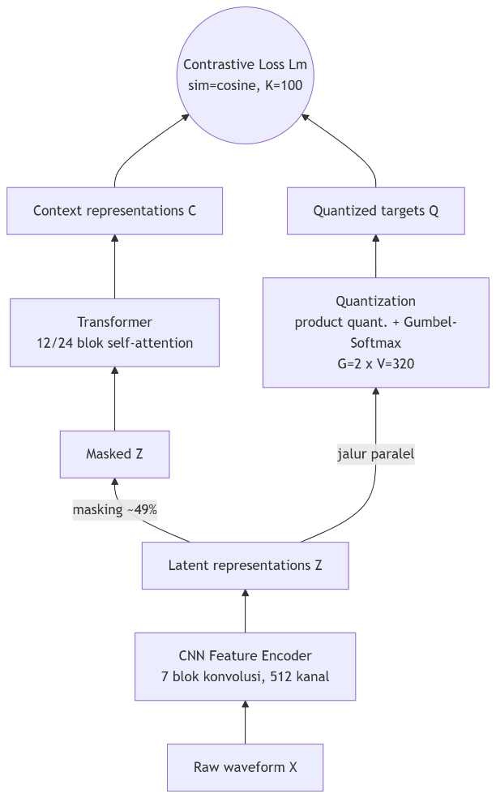
Gambar 2.1 Arsitektur Wav2vec2

Data2vec
Data2vec merupakan model Self-Supervised Learning (SSL) yang modality agnostic, artinya inputan yang dapat diproses dapat berupa audio, gambar, ataupun text. Perbedaan mendasarnya dengan Wav2vec2 2.0 terletak pada bentuk prediksi, Data2vec tidak mempredisksi unit diskret terkuantisasi, melainkan representasi laten kontekstual yang bersifat kontinu. Yang dihasilkan oleh model itu sendiri melalui skema self-distillation.
      - Skema Teacher dan Student (self-distillation)
Satu arsitektur Transformer [20] beroperasi dalam dua peran. Jaringan student yang memproses input yang di-masking dan menghasilkan prediksi $f_{t}\left(x\right)$ pada tiap posisi ter-masking. Jaringan teacher memproses input penuh (tanpa masking) dan menyediakan target regresi $y_{t}$. Student dilatih meregresi target teacher hanya pada posisi ter-masking
      - Pembaruan Teacher via EMA
Pembaruan teacher tidak dilakukan oleh gradient, melainkan menggunakan exponential moving average (EMA) dari parameter student $Δ←τ Δ+\left(1-τ\right)$dengan $Δ$ parameter teacher, $θ$ parameter student. Nilai $τ$ dinaikan linear dari $τ_{0} ke{ τ}_{e}$langkah awal lalu ditahan konstan, untuk ucapan $τ_{0}=0,,τ_{e}=0,,τ_{n}=30.0$
      - Konstruksi Target Kontekstual
Target dibentuk dengan merata-ratakan keluaran $K$ blok Transformer teratas teacher, setelah masing-masing dinormalisasi
 | $$y_{t}=\frac{1}{K}\sum_{l=L-K+1}^{L}{\hat{a_{t}^{ l}}}$$ | (2.6)
Dengan $L$ dengan jumlah total blok (12 pada base), $K=8$ blok teratas $\hat{a_{t}^{ l}}$ keluaran blok $l$ ternormalisasi. Untuk ucapan digunakan instance nomralization [23]. Untuk gambar layer normalization [24]. Normalisasi ini mencegah keruntuhan representasi (representation collapose). Karena target menggabungkan berupa lapisan atas, ia bersifat kontekstual penuh. Target kontekstual penuh tersebut menjadi salah satu karakteristik Data2Vec yang membedakannya dari Wav2Vec2. Karakteristik ini telah dikaitkan dengan kemampuan menghasilkan representasi yang informatif pada sejumlah tugas pemrosesan suara [10], [16]. Dalam penelitian ini, karakteristik tersebut dianalisis melalui penerapan Data2Vec pada tugas retrieval audio ayat Al-Qur'an.

      - Fungsi Objektif
Student meregresi target dengan Smooth L1 loss (huber):
 | $$L\left(y_{t},f_{t}\left(x\right)\right)=\left\{\begin{matrix}\frac{1}{2}{\left(y_{t}-f_{t}\left(x\right)\right)}^{2}/β, & \left|y_{t}-f_{t}\left(x\right)\right|≤β \\ \left|y_{t}-f_{t}\left(x\right)\right|-\frac{1}{2}β, & \text{selainnya}\end{matrix}\right.$$ | (2.7)
Parameter $β$ mengatur peralihan wilayah kuadratik $\left(l_{2}\right)$ dan linear $\left(l_{1}\right)$ untuk $β→∞$ loss menjadi MSE murni yang bekerja baik pada domain ucapan.
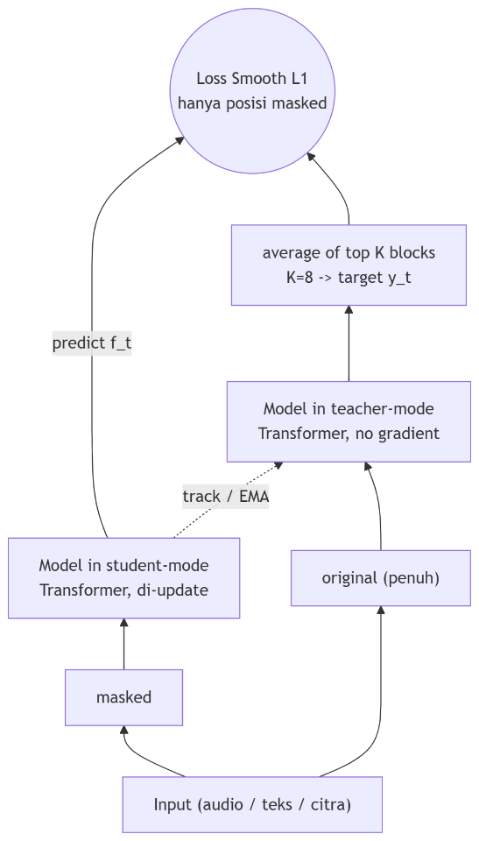
Gambar 2.2 Arsitektur Data2vec

Cosine Similarity
Cosine Similarity mengukur kemiripan antara dua vektor berdasarkan sudut cosine di antara keduanya, tanpa perlu memperhitungkan besar magnitudonya [21]
 | $$\text{sim} \left(q,d\right)=\cos{θ}=\frac{q⋅d}{|q| |d|}=\frac{\sum_{i=1}^{d}{q_{i}d_{i}}}{\sqrt{\sum_{i=1}^{d}{q_{i}^{2}}} \sqrt{\sum_{i=1}^{d}{d_{i}^{2}}}}$$ | (2.8)
Nilainya berkisar pada [-1, 1], dengan nilai mendekati 1 menandakan arah vektor yang sangat mirip. Perlu ditegakan bahwa dalam bidang retrieval, cosine similarity berperan sebagai fungsi penilaian (scrolling function), bukan sebagai metrik evaluasi [21]. Manning dkk. Membedakkan secara tegas antara mekanisme scoring ranking dan metrik evaluasi efektivitas sistem. Selain itu cosine distance $\left(1-\cos{θ}\right)$ bukan metrik jarak matematis, arena melanggar pertidaksamaan segitiga [25]. oleh karena itu, dalam penelitian ini cosine similarity digunakan sebagai fungsi penilai kemiripan untuk menghasilkan peringkat, sedangkan efektivitas retrieval diukur menggunakan metrik evaluasi yang dijelaskan pada sub-bab berikutnya.

Metriks Evaluasi Retrieval
Efektivitas sistem retrieval dievaluasi menggunakna metrik yang berbasis pada kualitas peringkat (ranking) hasil pencarian [21]. Penelitian ini menggunakan tiga metrik utama berikut.
      - Top K Accuracy
Metrik ini mengukur proporsi query yang dokumen relevannya ditemukan dalam K peringkat teratas dalam pencarian
 | $$Top-K Accuracy= 1 ÷\left|Q\right|\sum_{q∈Q}{1\left[rank\left(q\right)≤K\right]}$$ | (2.9)
Dengan ∣Q∣ adalah jumlah total query, dan 1[⋅] adalah fungsi indikator yang bernilai 1 apabila dokumen relevan berada pada peringkat kurang dari atau sama dengan K, dan berniali 0 jika sebaliknya. Metrik ini mencerminkan kegunaan praktis sistem bagi pengguna yang umumnya hanya memeriksa hasil teratas.

      - Mean Reciprocal Rank (MRR)
MRR mengukur seberapa tinggi peringkat dokumen relevan pertama, dengan menghitung rata-rata kebalikan peringkatnya [21]. MRR memiliki rumus demikian.
 | $$MRR=\frac{1}{\left|Q\right|}\sum_{i=1}^{\left|Q\right|}{\frac{1}{{\text{rank}}_{i}}}$$ | (2.10)
Dengan ${\text{rank}}_{i}$ posisi peringkat dokumen relevan pertama untuk query ke-$i$. Nilai MRR mendekati 1 menunjukkan dokumen relevan cenderung berada di peringkat paling atas.
      - Mean Average Precision (MAP)
MAP merupakan metrik yang paling komprehensif karena memperhitungkan presisi pada setiap posisi dokumen relevan sepanjang daftar peringkat [21]. Untuk sebuah query, Average Precision (AP) dihitung sebagai
 | $$\text{AP}=\frac{1}{\left|R\right|}\sum_{k=1}^{N}{P\left(k\right)}⋅\text{rel}\left(k\right)$$ | (2.11)
Dengan $P\left(k\right)$ presisi pada peringkat $k$ $\text{rel}\left(k\right)$ fungsi indicator relevansi dokumen di peringkat $k$, $\left|R\right|$ jumlah total dokumen relevan, dan $N$ jumlah dokumen. MAP kemudian adalah rata-rata AP atas seluruh query
 | $$\text{MAP}=\frac{1}{\left|Q\right|}\sum_{q=1}^{\left|Q\right|}{\text{AP}\left(q\right)}$$ | (2.12)
Ketiga metrik ini; Top-K Accuracy, MRR, dan MAP merupakan metrik evaluasi yang secara konseptual berbeda dengan cosine similarity yang berperan sebagai scoring function

Dataset Quran-MD
Penelitian ini menggunakan dataset Quran-MD [26], sebuah dataset multimodal yang tersedia pada platform HuggingFace. Dataset ini mengintegrasikan dimensi teks, linguistic, dan audio pada tingkat ayat maupun kata. Untuk setiap ayat disediakan teks Arab asli serta rekaman dari 30 pembaca (qori) yang berbeda guna mempresentasikan keragaman gaya bacaan (qiraat) dan nuansa dialetik.
Secara kuantitatif, koleksi Quran-MD terdiri atas dua sub-dataset terpisah. sub-dataset ayat (Buraaq/quran-md-ayahs) berisi 187.080 sampel rekaman ayat lengkap. Dan sub-dataset kata (Buraaq/quran-md-words) berisi 77.429 sampel pelafalan kata individual, sehingga totalnya mencakup sekitar 264.509 audio format berformat mp3 yang meliputi 114 surah dan 6.236 ayat unik [26]. Sesuai batasan masalah penelitian, objek yang digunakan dibatasi pada surah Al-fatihah dan juz 30 dari sub-dataset tingkat ayat. Pasangan audio teks yang tersedia pada dataset ini memungkinkan penerapan tugas similarity search berbasis suara tanpa transkripsi.

Metode Penelitian CRISP-DM
Penelitian ini mengadopsi kerangka kerja (framework) Cross-industry Standard Process for Data Mining (CRISP-DM) sebagai metodologi (bx8). CRISP-DM merupakan model process standar yang berisifat iteratif dan tidak bergantung pada industri maupun teknologi tertentu, sehingga sesuai untuk penelitian berdatabase dan machine learning. Kerangka ini terdiri atas enam fase yang saling terikat:
- Business Understanding. Merumuskan tujuan penelitian, yaitu mengimplementasikan Wav2vec2 dan Data2vec sebagai penghasil vector embedding untuk retrieval ayat Al-Qur’an serta menetapkan kriteria evaluasi dan skema perbandingan kedua model.
- Data understanding. Mengekplorasi karakteristik dataset Quran-MD, mencakup distribusi qori, kualitas audio, dan cakupan surah yang digunakan.
- Data preparation. Menyeleksi Surah Al-Fatihah dan Juz Amma, melakukan pre-processing audio dan menyiapkan pasangan query dan database untuk pengujian
- Modeling. Mengekstrak embedding dari kedua model SSL tanpa adanya fine-tuning, lalu menghitung skor kemiripan menggunakan cosine similarity untuk menghasilkan peringkat retrieval.
- Evaluation. Mengukur kinerja retrieval kedua model menggunakan metrik MAP, Top-K Accuracy, dan MRR.
- Deployment. Menyusun kesimpulan dan rekomendasi model serta konfigurasi lapisan yang paling sesuai berdasarkan hasil evaluasi dan skenario penelitian sebagai acuan bagi pengembangan sistem pembelajaran Al-Qur'an berbasis audio

BAB III
METODOLOGI PENELITIAN
Bab ini menjelaskan rancangan penelitian untuk membandingkan representasi laten Wav2vec2 dan Data2vec pada tugas retrieval audio ayat Al-Qur’an. Penelitian mengikuti enam fase Cross-Industry Standard Process for Data Mining (CRISP-DM). yaitu business understanding, data understanding, data preparation, modeling, evaluation dan deployment [27]. Dalam penelitian ini modeling tidak membangun sebuah model baru ataupun fine-tuning model yang sudah ada, melainkan fase modeling berisi ekstraksi representasi dari model pre-trained yang parameternya dalam keadaan frozen. Sedangkan fase deployment membahas rancangan penerapan secara konseptual, bukan pengoperasian sistem produksi.
Alur penelitian bersifat iteratif. Temuan pada suatu fase dapat menyebabkan proses kembali ke fase sebelumnya untuk memperbaiki kualitas data atau menyesuaikan proses pengolahannya. Sebagai contoh, permasalahan yang ditemukan saat memahami karakteristik data dapat ditangani kembali pada tahap persiapan data, sedangkan kendala pada proses pemodelan dapat memerlukan pemeriksaan ulang terhadap data masukan. Meskipun proses tersebut dapat dilakukan secara berulang, pemilihan konfigurasi dan pelaporan hasil tetap dipisahkan. Titik representasi terbaik dipilih hanya berdasarkan hasil pada development set, kemudian dipatenkan sebelum evaluasi akhir dilakukan pada himpunan test set.

Business Understanding
Fase business understanding menerjemahkan masalah penelitian menjadi tujuan teknis dan ukuran evaluasi yang dapat diuji. Masalah utama penelitian adalah belum diketahuinya representasi bawaan Wav2vec2 dan Data2vec untuk mencocokkan bacaan ayat Al-Qur'an secara langsung dari audio. Kedua model memiliki mekanisme pretraining yang berbeda. Wav2vec2 menggunakan constrastive learning [1], sedangkan Data2vec menggunakan self-distillation dengan target representasi kontekstual [8]. Perbedaan tersebut perlu dinilai pada tugas retrieval, sebab keberhasilan pada pengenalan ucapan tidak dapat langsung dianggap berlaku pada pemeringkatan audio.
Tujuan operasional penelitian terdiri atas dua bagian. Pertama, membangun alur yang dapat mengubah klip audio menjadi frozen embedding, menghitung kemiripan, dan menghasilkan list kandidat ayat. Kedua, membandingkan kualitas daftar peringkat Wav2Vec2 dan Data2Vec pada empat skenario sumber data, yaitu Skenario A, B, C, dan D yang secara keseluruhan membentuk 13 evaluasi. Seluruh parameter model dipertahankan dalam keadaan beku atau frozen agar hasil yang didapatkan mencerminkan kemampuan representasi pre-trained, bukan pengaruh fine-tuning pada korpus penelitian.
Wav2vec2 mempelajari representasi ucapan melalui pembelajaran kontrastif pada ruang laten [1], sedangkan Data2vec menggunakan pendekatan teacher-student self-distillation dengan target representasi kontekstual [8]. Perbedaan mekanisme tersebut menjadi dasar untuk membandingkan keduanya secara empiris, tetapi tidak dengan sendirinya menentukan model yang lebih baik pada korpus bacaan Al-Qur’an.
Kriteria keberhasilan implementasi bukan nilai minimum metrik tertentu. Implementasi dinyatakan berhasil apabila setiap embedding dapat dilacak ke klip dan label ayatnya, bentuk matriks konsisten, kegagalan diperlakukan sama pada kedua model, serta peringkat dapat dievaluasi dengan prosedur yang tetap. Kualitas hasil diukur dengan MAP, MRR, Top-1, Top-5, dan Top-10 [21]. MAP merangkum kualitas urutan terhadap seluruh dokumen relevan. MRR berfokus pada possisi dokumen relevan pertama, sedangkan Top-K menunjukkan propersi query yang memiliki sedikitnya satu dokumen relevan dalam K hasil pertama [21]. Cosine similarity hanya berfungsi sebagai skor untuk menyusun peringkat, bukan sebagai metrik evaluasi akhir.
Gambar 3.1 memperlihatkan adaptasi CRISP-DM yang digunakan. Terdapat panah dua arah yang menunjukkan bahwa pemeriksaan kualitas dapat mengulang tahap sebelumnya (iteratif), tanpa membuka kembali himpunan pengujian untuk pemilihan konfigurasi.
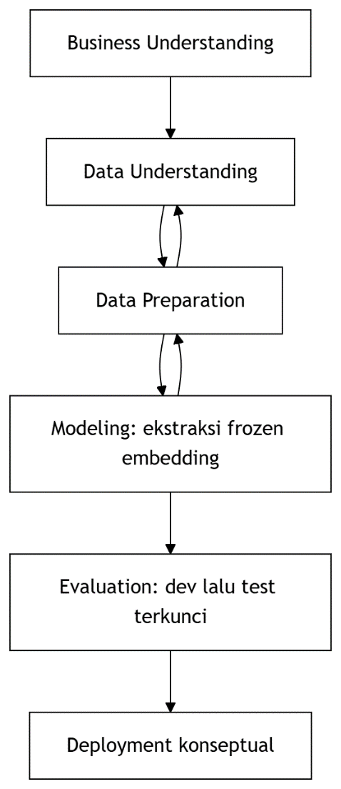
Gambar 3.1 Adaptasi CRISP-DM
Alur tersebut menempatkan validitas data dan prasyarat evaluasi. Adaptasi ini terdapat penyesuaian, yang terletak pada fase modeling. Yang tidak memuat pembaruan bobot, dan fase deployment, yang hanya menyusun rancangan penggunaan hasil eksperimen. Dengan demikian, penelitian tetap mengikuti urutan CRISP-DM tanpa menyatakan bahwa prototype dapat dicoba dalam lingkungan produksi.

Data Understanding
Penelitian menggunakan dua sumber data, yaitu rekaman mahasiswa dan Quran-MD [26]. Rekaman mahasiswa berasal dari pengumpulan tugas Tahfidz. Satu rekaman dapat berisi bacaan satu surah sehingga perlu dibagi menjadi klip per ayat. Quran-MD telah menyediakan audio pada tingkat ayat beserta identitas qori, surah, dan ayat. Ruang lingkup keduanya dibatasi pada Surah Al-Fatihah dan surah dalam Juz Amma.
Kedua sumber data tidak selalu ditempatkan pada sisi yang sama dalam proses retrieval. Suatu sumber dapat berperan sebagai data query, database referensi, atau keduanya. Peran tersebut diperlukan untuk mengamati kinerja model ketika sumber audio, identitas pembaca, dan komposisi database referensi berubah. Berdasarkan susunan sumber query dan database, penelitian membentuk empat skenario utama yang diberi nama Skenario A, B, C, dan D. penamaan tersebut digunakan sebagai identitas konfigurasi eksperimen, Gambaran setiap skenario sebagai berikut.
- Skenario A menggunakan rekaman mahasiswa sebagai query dan Quran-MD sebagai database referensi. Skenario ini merepresentasikan lintas sumber karena audio query dan audio referensi yang berasal dari proses pengambilan yang berbeda.
- Skenario B menggunakan Quran-MD sebagai sumber query sekaligus database referensi. Identitas qori pada kedua sisi dipisahkan agar model tidak mencocokkan bacaan dari qori yang sama.
- Skenario C menggunakan rekaman mahasiswa sebagai sumber query sekaligus database referensi. Identitas mahasiswa pada sisi query dan database referensi juga dipisahkan.
- Skenario D menggunakan rekaman mahasiswa sebagai query dan database. Yang mana database-nya gabungan antara rekaman mahasiswa selain yang digunakan dalam query serta seluruh referensi Quran-MD.
Skenario A hanya menghasilkan satu sel karena seluruh rekaman mahasiswa ditempatkan sebagai query dan seluruh Quran-MD sebagai database referensi. Skenario B, C, dan D masing-masing dikembangkan menjadi empat sel berdasarkan rasio 60:40, 70:30, 80:20, dan 90:10. Oleh karena itu, keseluruhan rancangan menghasilkan 13 sel evaluasi. Pada tahap ini, skenario hanya diperkenalkan untuk menjelaskan peran sumber data. Prosedur pembagian pemilik, pembentukan development set dan test set. Untuk tiap skenario juga dapatkan digambarkan dalam tabel berikut.
Tabel 3.1 Gambaran peran sumber data pada Skenario A, B, C, dan D
Skenario | Sumber query | Sumber database referensi | Pemisahan identitas | Jumlah sel
A | Mahasiswa | Quran-MD | Terpisah secara alami karena berbeda sumber | 1
B | Quran-MD | Quran-MD | Qori query dan qori database referensi tidak terikat | 4
C | Mahasiswa | Mahasiswa | Mahasiswa query dan Mahasiswa database referensi tidak terikat | 4
D | Mahasiswa | Mahasiswa lain + seluruh Quran-MD | Mahasiswa query dan mahasiswa database refensi tidak terikatt | 4

Tabel 3.1 memberikan gambaran high-level mengenai pembentukan Skenario A, B, C, dan D berdasarkan hubungan antara sumber query dan sumber database referensi. Tabel tersebut belum menjelaskan karakteristik setiap sumber secara rinci. Oleh karena itu, pembahasan berikutnya memerinci unit awal, metadata, peran, serta perlakuan khusus yang diterapkan pada rekaman mahasiswa dan Quran-MD.
Penjelasan mengenai sumber data perlu dibedakan dari penjelasan mengenai skenario. Skenario menunjukkan bagaimana sumber data ditempatkan dalam suatu eksperimen, sedangkan sumber data menjelaskan asal, bentuk awal, metadata, dan proses persiapannya. Rincian tersebut disajikan pada Tabel 3.2
Tabel 3.2 Peran sumber data dalam rancangan eksperimen
Sumber data | Unit awal | Metadata utama | Peran dalam penelitian | Perlakuan khusus
Rekaman mahasiswa | Rekaman surah dari folder mahasiswa | Identitas mahasiswa, surah, ayat, berkas sumber | query A, serta dan database referensi C dan bagian database referensi pada D | Normalisasi identitas, ekstraksi audio secara netral terhadap format, segmentasi per ayat, audit asal klip
Quran-MD [28] | Audio tingkat ayat | Identitas qari, surah, ayat, audio | Database referensi A, serta query , database referensi B, dan bagian dari database referensi pada D | Seleksi Al-Fatihah dan Juz Amma, normalisasi audio, validasi baris referensi

Berdasarkan Tabel 3.2, rekaman mahasiswa dan Quran-MD memiliki unit awal serta kebutuhan persiapan yang berbeda. Rekaman mahasiswa pada awalnya berupa rekaman tingkat surah sehingga perlu melalui proses segmentasi menjadi klip tingkat ayat. Sebaliknya, Quran-MD telah menyediakan audio pada tingkat ayat sehingga tidak memerlukan segmentasi dengan prosedur yang sama. Meskipun demikian, kedua sumber tetap dinormalisasi ke dalam format yang dapat diterima kedua model, skema metadata, dan definisi relevansi yang konsisten sebelum digunakan dalam pembentukan skenario.
Dengan dasar tersebut, pemahaman data dilanjutkan melalui empat pemeriksaan. Pertama, struktur direktori dan variasi nama dinormalisasi menjadi identitas baku. Kedua, berkas diuji keterbacaannya serta diperiksa ukuran, jumlah kanal, sample rate, dan durasinya. Ketiga, setiap klip dikaitkan dengan identitas pembaca serta pasangan nomor surah dan ayat. Keempat, ketersediaan sedikitnya satu dokumen relevan bagi setiap query diperiksa setelah setiap skenario dibentuk.
Pemahaman data mahasiswa dilakukan melalui empat pemeriksaan. Pertama, struktur direktori dan variasi nama direktori dinormalisasi menjadi identitas baku. Kedua, file audio diuji keterbacaannya serta diperiksa ukuran, jumlah kanal, sample rate, dan durasinya. Ketiga, setiap klip dikaitkan dengan identitas pembaca serta pasangan nomor surah dan ayat. Keempat, ketersediaan sedikitnya satu dokumen relevan bagi setiap query diperiksa setelah skenario dibentuk. Pasangan (surah, ayat) menjadi definisi relevansi. Dokumen dinyatakan relevan apabila pasangan tersebut sama dengan pasangan pada query, tanpa mensyaratkan pembaca yang sama.
Validasi yang dilakukan harus dibatasi maknanya secara tepat. Pemeriksaan folder, ukuran berkas, keterbacaan audio, konsistensi metadata, keberadaan catatan audit, dan hubungan klip dengan rekaman sumber merupakan validasi teknis dan validasi provenance. Proses tersebut bukan pembuktian manual bahwa seluruh batas ayat akurat secara fonetik. Karena tidak ada anotasi batas waktu manual untuk semua klip, ketepatan batas hasil segmentasi tetap menjadi sumber ketidakpastian data.

Data Preparation
Fase persiapan data mengubah dua sumber yang berbeda menjadi audio tingkat ayat dengan label dan format masukan yang konsisten. Proses dilaksanakan melalui seleksi cakupan, normalisasi identitas, normalisasi audio, segmentasi cabang mahasiswa, validasi teknis, dan pembentukan manifes.
Gambar 3.2 merinci dua cabang persiapan. Cabang Quran-MD tidak melalui segmentasi karena unit datanya sudah berupa ayat. Cabang mahasiswa memerlukan stempel waktu kata dan penentuan batas ayat sebelum kedua cabang dipertemukan pada format audio dan skema metadata yang sama.
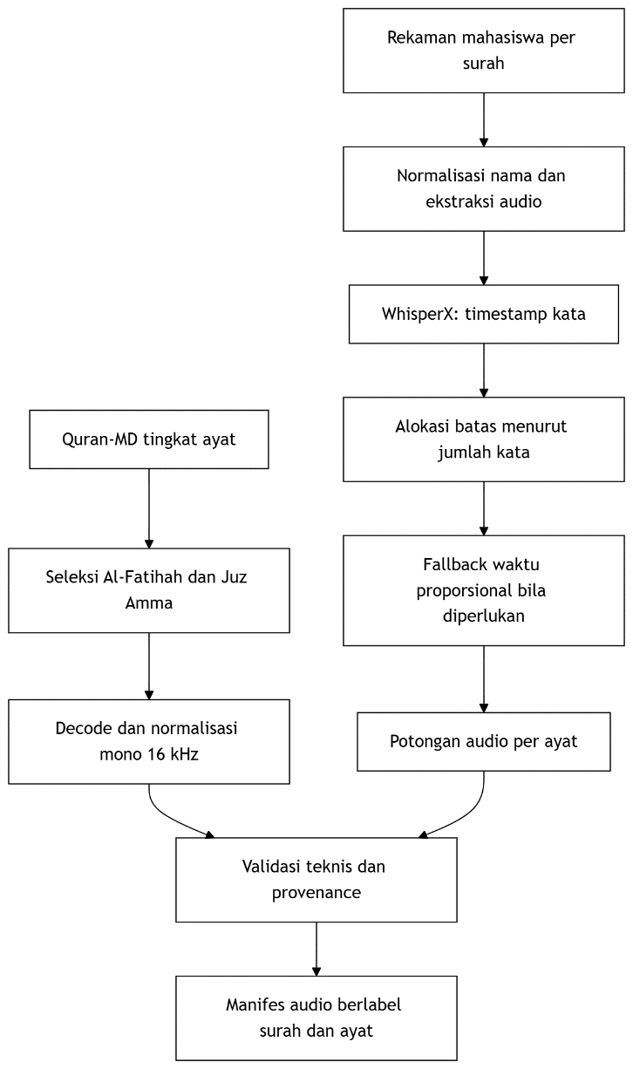
Gambar 3.2 Persiapan data Quran-MD dan mahasiswa
Diagram tersebut memperjelas bahwa WhisperX menghasilkan stempel waktu pada tingkat kata, bukan batas ayat final. Batas ayat dibentuk setelahnya dengan mengalokasikan urutan kata menurut jumlah kata setiap ayat. Jika penyelarasan kata tidak dapat mendukung pembagian tersebut, waktu audio dialokasikan secara proporsional sebagai fallback. Seluruh hasil selanjutnya masuk ke pemeriksaan teknis dan keterlacakan yang sama.

Seleksi dan normalisasi identitas
Tahap pertama memilih Surah Al-Fatihah dan surah dalam Juz Amma. Variasi penamaan folder serta berkas mahasiswa, seperti kapitalisasi, nomor awal, garis bawah, tanda hubung, dan variasi nama transliterasi, dipetakan ke nomor surah baku. Identitas klip kemudian disusun dari identitas pembaca, nomor surah, nomor ayat, dan lokasi rekaman sumber. Cara ini mencegah dua ejaan nama surah diperlakukan sebagai kelas yang berbeda.
Tahap kedua mengekstrak komponen audio dari media sumber tanpa menetapkan klaim format perantara yang tidak seragam. Audio kemudian dinormalisasi menjadi satu kanal dengan laju sampel 16 kHz. Deskripsi ini sengaja netral terhadap format sumber dan format antara, sebab yang diperlukan model adalah gelombang mono 16 kHz. Hasil segmentasi akhir pada cabang mahasiswa dapat tersimpan sebagai MP3, tetapi format penyimpanan tersebut tidak mengubah spesifikasi gelombang yang diberikan kepada model.

Segmentasi rekaman mahasiswa
Segmentasi dijalankan secara bertahap sebagai berikut.
- Rekaman tingkat surah dipetakan ke nomor surah baku dan komponen audionya dibaca.
- WhisperX melakukan transkripsi dan penyelarasan untuk memperoleh urutan kata beserta waktu mulai dan selesai pada tingkat kata.
- Jumlah kata setiap ayat digunakan untuk membagi urutan stempel waktu. Jika ayat pertama berisi sejumlah kata tertentu, sebanyak itulah stempel waktu awal dialokasikan kepada ayat pertama, lalu proses diteruskan ke ayat berikutnya.
- Batas mulai klip diambil dari awal kata pertama yang dialokasikan, sedangkan batas akhir diambil dari akhir kata terakhir dalam alokasi ayat tersebut.
- Apabila hasil audit tidak menyediakan penyelarasan kata yang dapat dipakai, durasi rekaman dibagi secara proporsional menurut jumlah kata sebagai mekanisme cadangan.
- Setiap potongan disimpan bersama identitas rekaman induk, metode segmentasi, surah, dan ayat agar asalnya dapat diaudit.
Pembagian berdasarkan jumlah kata mengasumsikan urutan kata terdeteksi secara memadai. Kesalahan transkripsi, bagian pembuka, jeda panjang, pengulangan, atau kata yang terlewat dapat menggeser batas. Oleh sebab itu, status audit berhasil menunjukkan keberhasilan prosedur teknis, bukan jaminan manual bahwa batas klip tepat pada setiap ayat. Kategori fallback juga dipertahankan dalam metadata agar ketidakpastian tidak disembunyikan.

Validasi dan pembentukan manifes
Berkas berukuran nol dikeluarkan sebelum ekstraksi model. Berkas yang lolos dicatat dalam manifes dengan urutan tetap. Manifes menyimpan lokasi audio, identitas pembaca, nomor surah, nomor ayat, sumber data, dan informasi provenance segmentasi. Hubungan satu banding satu antara baris manifes dan baris embedding menjadi dasar keterlacakan sepanjang eksperimen.
Untuk setiap skenario, query hanya dipertahankan jika database referensi memuat sedikitnya satu dokumen dengan pasangan surah dan ayat yang sama. Pembagian pembaca pada skenario B dan C dibuat saling lepas. Dengan demikian, model tidak memperoleh keuntungan dari kemunculan qari atau mahasiswa yang sama pada sisi query dan database.

Modeling
Fase modeling menggunakan Wav2Vec2 dan Data2Vec dalam keadaan beku. Tidak ada fine-tuning, pembaruan gradien, atau kepala prediksi yang dilatih dengan label ayat. Kedua model menerima gelombang mono 16 kHz dan menghasilkan urutan representasi kontekstual berdimensi 768. Perbedaan mekanisme pralatih tetap dipertahankan, tetapi prosedur masukan, agregasi, penyimpanan, dan pembersihan dibuat setara.
Representasi diambil pada 13 titik. Titik 0 adalah representasi sebelum keluaran blok Transformer pertama, kemudian titik 1 sampai 12 adalah keluaran blok Transformer 1 sampai 12. Dengan kata lain, 13 titik tersebut terdiri atas titik 0 ditambah keluaran dua belas blok Transformer. Untuk setiap titik $l$, keluaran temporal $H_{l}∈R^{T_{l}×768}$ diringkas dengan mean pooling:
 | $$e_{l}=\frac{1}{T_{l}}\sum_{t=1}^{T_{l}}{bH_{l,t}}, e_{l}∈R^{768}.$$ | (3. 1)
Satu klip menghasilkan 13 vektor berukuran 768. Agregasi rata-rata dipilih agar audio dengan durasi berbeda dapat dibandingkan dalam ruang berdimensi tetap. Pendekatan ini juga memastikan bahwa perbedaan hasil antartitik berasal dari representasi model, bukan dari perbedaan dimensi embedding.
Gambar 3.3 menunjukkan alur ekstraksi dan penyimpanan. Checkpoint per baris diperlukan agar proses berskala besar dapat dilanjutkan tanpa mengulang seluruh korpus serta agar kegagalan tetap tercatat pada posisi asalnya.
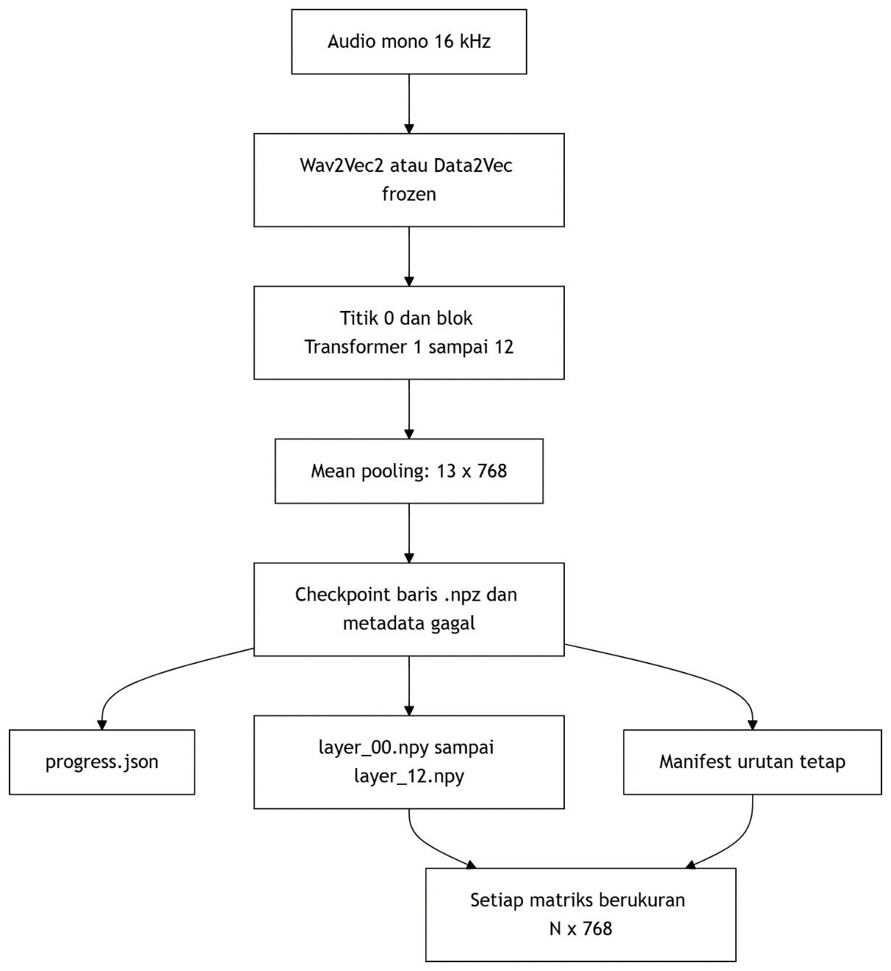
Gambar 3.3 Ekstraksi layerwise, checkpoint, manifest dan matriks akhir

Setiap checkpoint sementara .npz menyimpan hasil satu baris dengan bentuk (13, 768) beserta metadata kegagalan. progress.json mencatat kemajuan penyelesaian sehingga proses dapat dilanjutkan secara deterministik. Setelah ekstraksi selesai, checkpoint dirakit menjadi layer_00.npy sampai layer_12.npy; setiap berkas mempunyai bentuk (N, 768). Baris ke-i pada seluruh matriks selalu merujuk ke baris ke-i pada manifes.

Cleaning hasil ekstraksi
Kegagalan ekstraksi dan nilai bukan bilangan diperiksa sebelum evaluasi. Ekstraktor yang gagal dalam mengekstraksi dapat menghasilkan representasi yang bentuknya tidak sesuai atau mengandung nilai non-finite, lalu menandai baris tersebut sebagai gagal pada manifes. Indeks gagal dari Wav2Vec2 dan Data2Vec digabung melalui union filtering. Jika satu baris gagal pada salah satu model, baris yang sama dikeluarkan dari keduanya. Prosedur ini menjamin bahwa selisih metrik tidak disebabkan oleh perbedaan query atau kandidat yang dinilai.
Sesudah filtering, keselarasan manifes dan matriks diperiksa kembali. Jumlah baris setiap layer_XX.npy harus sama dengan jumlah baris manifes, tipe data harus float32, dan urutan identitas tidak boleh berubah. Aturan metodologis ini diterapkan sama pada kedua model,

Skor dan pemeringkatan
Untuk setiap query $q$ dan kandidat database $d_{j}$ pada titik representasi yang sama, tingkat kemiripan dihitung menggunakan cosine similarity [21]. Ukuran ini membandingkan arah kedua vektor tanpa bergantung secara langsung pada besar atau panjang vektornya. Nilai cosine similarity dihitung menggunakan persamaan berikut.
 | $$s\left(q,d_{j}\right)=\frac{q^{T}d_{j}}{|q|_{2}|d_{j}|_{2}}$$ | (3. 2)
Seluruh kandidat diurutkan dari skor terbesar ke terkecil. Hasilnya adalah daftar peringkat, bukan keputusan akhir mengenai benar atau salah. Daftar ini kemudian dinilai terhadap label relevansi (surah, ayat). Pemisahan fungsi tersebut penting: cosine similarity menentukan urutan, sedangkan MAP, MRR, dan Top-K mengukur kualitas urutan.

Evaluation
Evaluasi dirancang untuk membandingkan model pada tiga kondisi yang berbeda. Skenario A menggunakan rekaman mahasiswa sebagai query dan Quran-MD sebagai database. Skenario B menggunakan Quran-MD pada kedua sisi dengan qari query dan database yang saling lepas. Skenario C menggunakan rekaman mahasiswa pada kedua sisi dengan mahasiswa yang saling lepas. Ketiganya menggunakan definisi relevansi, ekstraksi, fungsi skor, serta metrik yang sama.
Gambar 3.4 menyajikan hubungan sumber data dan protokol development/test. Diagram ini menekankan bahwa penyapuan titik representasi berhenti pada himpunan pengembangan.
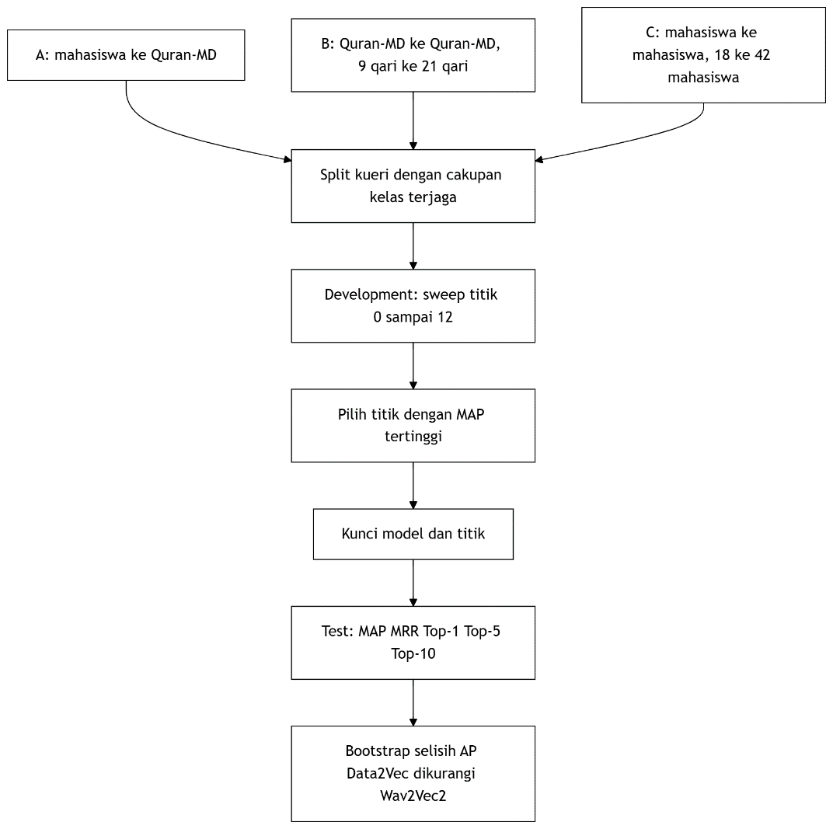
Gambar 3.4 Evaluasi skenario A, B, C

Deployment
Fase deployment merumuskan cara hasil penelitian dapat ditempatkan dalam alur pencarian audio. Tahap ini bersifat konseptual. Penelitian tidak menguji layanan produksi, waktu respons pengguna, keamanan API, kapasitas serentak, pemantauan, atau pemeliharaan indeks.
Secara konseptual, sistem terdiri atas tahap persiapan database referensi dan tahap pencarian query. Pada tahap persiapan database referensi, seluruh audio referensi diproses terlebih dahulu menggunakan model dan titik representasi yang telah dipilih. Hasil ekstraksi embedding kemudian disimpan bersama metadata ayat dan digunakan sebagai indeks pencarian. Pada tahap pencarian, audio baru dari pengguna dinormalisasi dan diubah menjadi embedding menggunakan konfigurasi yang sama. Embedding query tersebut kemudian dibandingkan dengan embedding pada indeks menggunakan cosine similarity. Kandidat dengan skor tertinggi dikembalikan sebagai hasil pencarian. Karena kinerja model berbeda pada setiap skenario, pemilihan model dan titik representasi harus disesuaikan dengan karakteristik domain serta metrik yang menjadi prioritas. Tidak terdapat dasar untuk menganggap bahwa satu model selalu unggul pada seluruh kondisi.
Kelayakan konseptual dinilai dari tiga syarat. Pertama, konfigurasi model dan titik representasi harus dikunci dari bukti pengembangan yang relevan. Kedua, database harus memakai normalisasi, model, dan dimensi yang sama dengan query. Ketiga, hasil peringkat perlu diperlakukan sebagai kandidat, terutama pada domain lintas sumber yang akurasinya rendah. Rancangan lengkap dan implikasi hasilnya dibahas kembali pada BAB IV.

BAB IV
HASIL DAN PEMBAHASAN
Bab ini menyajikan hasil pelaksanaan penelitian berdasarkan tahapan business understanding, data understanding, data preparation, modeling, evaluation, dan deployment. Hasil yang dibahas mencakup rekonsiliasi korpus, validasi data, ekstraksi representasi, pemilihan titik representasi, evaluasi akhir, dan perbandingan statistic antara Wav2vec2 dan Data2vec.
Evaluasi dilakukan terhadap 13 sel yang berasal dari empat skenario. Skenario A terdiri atas satu sel tanpa rasio pemilik, sedangkan Skenario B, C, dan D masing-masing terdiri atas empat rasio pemilik, yaitu 60:40, 70:30, 80:20, dan 90:10. Dengan duan model pada setiap sel, hasil akhir terdiri atas 26 baris model sel. Seluruh konfiguarasi model dan layer representasi dipiilh menggunakan himpungan pengembangan (development set). Setelah konfigurasi dipilih, himpunan pengujian (test set) digunakan untuk satu kali evaluasi akhir. Dengan demikian, hasil pengujian tidak digunakan untuk memilih ulang konfigurasi.

Hasil Business Understanding
Fase business understanding menghasilkan definisi keberhasilan yang berfokus pada validitas eksperimen dan kemampuan menjawab pertanyaan penelitian. Alur Wav2Vec2 dan Data2Vec berhasil diimplementasikan untuk menghasilkan embedding per ayat pada tiap-tiap layer representasi, membentuk daftar peringkat berdasarkan cosine similarity, serta mengevaluasi peringkat tersebut menggunakan MAP, MRR, Top-1, Top-5, dan Top-10.
Keberhasilan implementasi tidak berarti sistem harus memenuhi ambang batas tertentu. Penelitian tidak menetapkan nilai minimum MAP atau Top-K sebagai syarat kesiapan untuk digunakan dalam lingkungan produksi. Keberhasilan pada tahap ini berarti bahwa data dapat ditelusuri kembali ke sumbernya, kedua model menerima data yang setara, konfigurasi dipilih tanpa menggunakan data untuk evaluasi, dan seluruh daftar peringkat dapat dievaluasi dengan prosuder yang sama.
Perbandingan kedua model diatus melalui empat mekanisme. Pertama, Wav2vec2 dan Data2vec menerima baris audio yang sama setelah proses union filtering. Kedua, embedding dari kedua model memiliki dimensi yang sama dan diringkas menggunakan mean pooling. Ketiga dokumen relevan ditentukan berdasarkan kesamaan pasangan (surah, ayat). Keempat, layer representasi terbaik dipilih secara terpisah untuk setiap model dan setiap sel menggunakan MAP pada himpunan pengembangan (development set).
Empat skenario digunakan untuk memberikan konteks terhadap hasil evaluasi.
- Skenario A menggunakan seluruh rekaman mahasiswa sebagai query dan seluruh Quran-MD yang dapat digunakan sebagai database referensi
- Skenario B menggunakan Quran-MD sebagai sumber query dan database referensi. Yang dipisahkan berdasarkan qori yang membaca Al-Qur’annya.
- Skenario C menggunakan rekaman mahasiswa sebagai sumber query dan database referensi. Yang mana dipisahkan berdasarkan pembacanya.
- Skenario D menggunakan rekaman mahasiswa sebagai query dan database referensi gabungan yang terdiri atas mahasiswa lain dan seluruh referensi Quran-MD. Identitas mahasiswa query tidak muncul pada bagian mahasiswa database referensi.
Susunan tersebut mengarahkan pembahasan dari pertanyaan umum mengenai model terbaik menuju pertanyaan yang lebih spesifik, yaitu model mana yang memberikan hasil lebih tinggi pada skenario, rasio pemilik dan metrik-metrik yang digunakan.

Hasil Data Understanding
Penyelarasan jumlah pada tahap pengumpulan, segmentasi, validasi, dan ekstraksi. Pemisahan ini mencegah angka dari tahap yang berbeda disajikan seolah-olah merujuk pada populasi yang sama.
Gambar 4.1 merangkum perubahan korpus mahasiswa dan Quran-MD sampai siap dipakai. Diagram juga menampilkan tiga kategori provenance klip mahasiswa yang jumlahnya tepat sama dengan total query final.
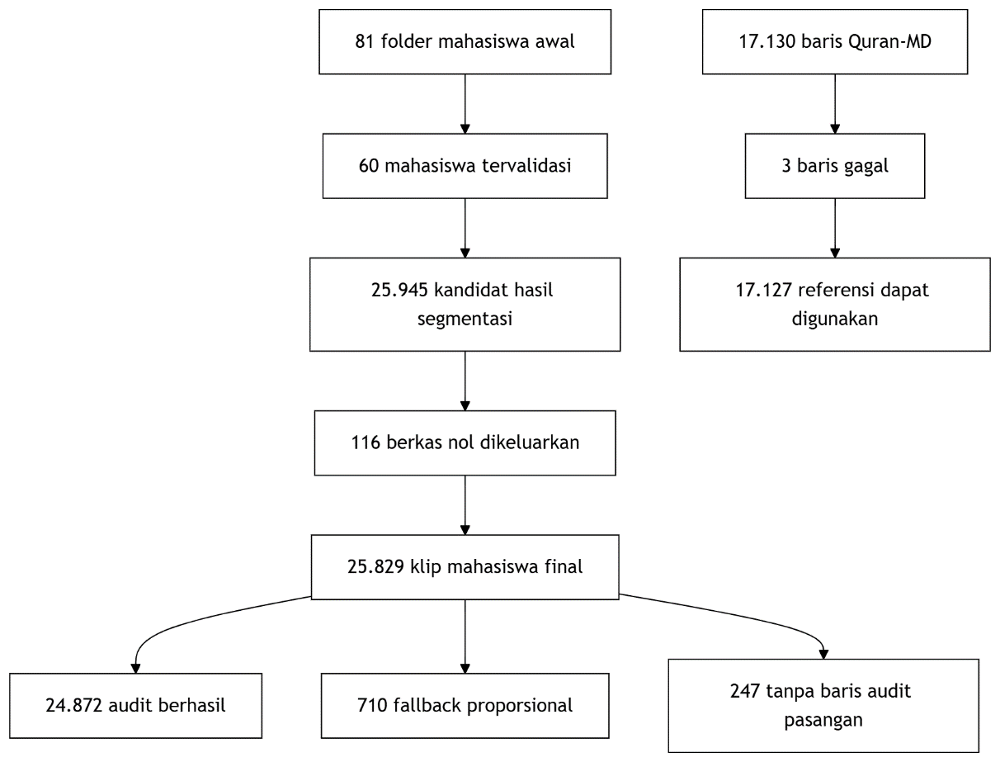
Gambar 4.1 Rekonsiliasi data
Gambar 4.1 menunjukkan bahwa 81 folder adalah jumlah folder mahasiswa pada pengumpulan awal, sedangkan 60 adalah mahasiswa yang lolos validasi teknis untuk eksperimen. Sebanyak 116 berkas nol dikeluarkan sebelum ekstraksi embedding sehingga diperoleh 25.829 klip mahasiswa final. Pada Quran-MD terdapat 17.130 baris referensi awal. Tiga baris mengalami kegagalan pemrosesan. Indeks yang gagal tersebut dikeluarkan secara rata dari hasil kedua model melalui union filtering, sehingga tersisa 17.127 referensi Quran-MD yang dapat digunakan.
Tabel 4.1 Rekonsiliasi validasi
Tahap atau kategori | Jumlah | Status dan penjelasan
Folder mahasiswa awal | 81 | Populasi folder pada awal pengumpulan
Mahasiswa tervalidasi | 60 | Memenuhi pemeriksaan teknis dan struktur data
Kandidat hasil segmentasi | 25.945 | Seluruh berkas kandidat sebelum pemeriksaan ukuran
Berkas nol byte | 116 | Dikeluarkan sebelum ekstraksi embedding
Klip mahasiswa final | 25.829 | Seluruhnya berhasil diekstraksi oleh kedua model
Provenance audit berhasil | 24.872 | Berasal dari rekaman dengan catatan audit berhasil
Provenance fallback proporsional | 710 | Hasil alokasi waktu proporsional
Tanpa baris audit pasangan | 247 | Tetap terlacak pada manifes, tetapi tidak memiliki pasangan baris audit
Baris referensi Quran-MD awal | 17.130 | Kandidat ekstraksi referensi
Baris referensi gagal | 3 | Dikeluarkan dengan union filtering
Referensi Quran-MD dapat digunakan | 17.127 | Baris final yang identik untuk kedua model

Jumlah kategori provenance mahasiswa konsisten karena $24.872 + 710 + 247 = 25.829$. Kategori tersebut menjelaskan jalur proses dan ketersediaan catatan audio. Kategori audio berhasil tidak boleh ditafsirkan sebagai bukti bahwa selruuh batas ayat telah tepat secara fonetik. Penelitian tidak memiliki anotasi batas waktu manual untuk seluruh klip, sehingga ketepatan segmentasi tetap menjadi salah satu sumber kepastian data.
Gambar 4.2 memperlihatkan ukuran tiga skenario setelah seluruh validasi. Angka pada sisi query dan database adalah ukuran yang benar-benar digunakan untuk membentuk peringkat.
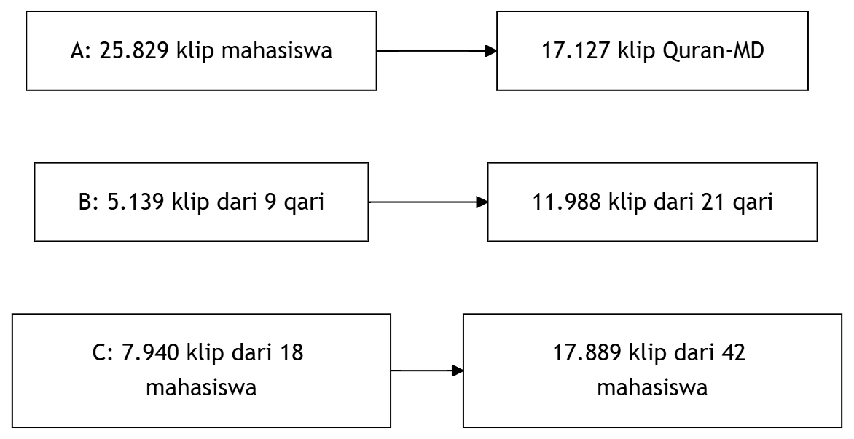
Gambar 4.2 Ukuran query dan database pada scenario A, B, C
Skenario A memakai seluruh 25.829 klip mahasiswa sebagai query terhadap 17.127 referensi Quran-MD. Pada B, pembagian qori menghasilkan 5.139 query dan 11.988 dokumen. Pada C, pembagian mahasiswa menghasilkan 7.940 query dan 17.889 dokumen. Seluruh query memiliki sedikitnya satu dokumen relevan, sehingga AP nol tidak muncul hanya karena kelas relevan tidak tersedia.
Tabel 4.2 Ukuran final skenario retrieval
Skenario | Sumber query | Jumlah query | Sumber database | Jumlah database | Pembaca
A | Mahasiswa | 25.829 | Quran-MD | 17.127 | Lintas sumber
B | Quran-MD | 5.139 | Quran-MD | 11.988 | 9 qari berbanding 21 qari
C | Mahasiswa | 7.940 | Mahasiswa | 17.889 | 18 mahasiswa berbanding 42 mahasiswa

Hasil Data Preparation
Fase data preparation menghasilkan audio input mono 16 kHz, identitas ayat yang seragam, manifes berurutan, dan kelompok query yang menjaga ketersediaan dokumen relevan dalam database referensi. Setiap klip dikaitkan dengan identitas pembaca, nomor surah, nomor ayah, sumber data, lokasi audio, dan informasi provenance.
Rekaman mahasiswa pada awalnya berupa rekaman satu surah full per file nya. WhisperX digunakan untuk menghasilkan stempel waktu pada tingkat kata. Batas ayat kemudian dibentuk dengan mengalokasikan urutan kata berdasarkan jumlah kata pada setiap ayat. Ketika penyelarasan kata tidak tersedia atau tidak dapat digunakan, sistem menerapkan pembagian waktu secara proporsional sebagai mekanisme fallback.
Quran-MD tidak melalui prosedur segmentasi yang sama karena telah menyediakan audio pada tingkat ayat. Setelah data sudah dihasilkan menjadi tingkat ayat, setiap klip dari kedua sumber disiapkan sebagai satu unit audio ayat yang dapat dibaca oleh model dalam bentuk audio mono 16 Khz. Setiap klip juga dicatat dalam manifes dengan informasi dasar yang konsisten, yaitu identitas pembaca, nomor surah, nomor ayat, sumber data, dan lokasi berkas audio. Rekaman mahasiswa memiliki informasi tambahan mengenai rekaman induk dan metode segmenetasi untuk menjaga keterlacakan hasil pemotongan.
Penyamaan unit audio dan struktur metadata tersebut tidak berarti bahwa karakteristik rekaman mahasiswa dan Quran-MD menjadi identik. Perbedaan pembaca, perangkat, lingkungan perekaman, dan proses akuisisi tetap dipertahankan sebagai karakteristik masing-masing dataset. Penyamaan hanya dilakukan agar kedua sumber dapat diproses oleh model, dikaitkan dengan label relevansi (surah, ayat), sertta ditempatkan sebagai query atau database referensi dalam Skenario A, B, C, dan D menggunakan aturan yang konsisten.
Sebelum evaluasi dilakukan, data query dan database referensi dipisahkan. Pada skenario B, qori yang digunakan sebagai query tidak digunakan sebagai database referensi. Pada skenario C dan D, mahasiswa yang rekamannya digunakan sebagai query juga tidak digunakan sebagai database referensi. Selain itu, pemeriksaan dilakukan untuk memastikan bahwa berkas audio yang sama tidak muncul pada kedua sisi. Pemisahan ini diperlukan agar hasil evaluasi menunjukkan kemampuan model dalam menemukan ayat yang sama dari pembaca yang berbeda, bukan karena model membandingkan rekaman atau pembaca yang sudah terdapat dalam database referensi.
Ukuran query dan database referensi selanjutnya disajikan secara terpisah untuk setiap skenario. Pemisahan ini diperlukan karena setiap skenario memiliki sumber data dan tujuan evaluasi yang berbeda.

Permisahan Dataset dan Peran Sumber
Eksperimen ini menggunakan beberapa jenis pemisahan data yang berbeda tergantung dengan skenarionya. Pemisahan ini menentukan interpretasi hasil dan temuan penelitian. Skenario A menggunakan data lintas domain. Skenario A menggunakan seluruh 25.829 klip mahasiswa sebagai query dan seluruh 17.127 klip Quran-MD sebagai database referensi. Tidak ada pemisahan data pada domain yang sama karena sumber data sudah berbeda. Skenario ini mewakili kondisi pencarian bacaan mahasiswa terhadap referensi profesional.
Skenario B, C, D: Pemisahan Berdasarkan Pemilik Tiga skenario ini menggunakan rasio pemilik (owner ratio) untuk membagi data menjadi query dan database pada domain yang sama. Pemilik didefinisikan sebagai:
- Skenario B: Qori (pembaca Quran-MD). Setiap qari memiliki beberapa klip ayat.
- Skenario C: Mahasiswa (NIM). Setiap mahasiswa memiliki beberapa klip hasil segmentasi.
- Skenario D: Mahasiswa untuk query, gabungan mahasiswa lain yang ditambahkan dengan seluruh Quran-MD untuk database referensi.
Owner ratio yang diterapkan terdapat beberapa jenis variasi 60:40, 70:30, 80:20, 90:10. menentukan proporsi pemilik yang menjadi query versus database referensi. Misalnya, rasio 70:30 berarti 70% pemilik (diurutkan berdasarkan NIM/qori) menjadi database referensi, sedangkan 30% sisanya menjadi query. Pembagian ini dilakukan secara stratified dengan seed 42 untuk menjaga konsistensi antar sel.
Pencegahan Kebocoran Data Untuk skenario B, C, dan D, audit kebocoran memastikan. Pertama, tidak ada pemilik yang muncul di kedua sisi (query dan database). Kedua, Tidak ada jalur berkas yang sama antara query dan database. Dan Terakhir untuk skenario D, database adalah gabungan mahasiswa lain (yang bukan query) ditambah seluruh Quran-MD
Union filtering ketika ekstraksi embedding gagal untuk beberapa baris pada salah satu model, baris tersebut dikeluarkan dari kedua model menggunakan union filtering. Pada Quran-MD, 3 dari 17.130 baris gagal diekstraksi dan dikeluarkan secara identik dari kedua model, menyisakan 17.127 baris final. Pada klip mahasiswa, seluruh 25.829 klip berhasil diekstraksi oleh kedua model.
Pembagian Development dan Test Setiap sel membagi query menjadi dua himpunan:
- Development set: Digunakan untuk penyapuan 13 titik (layer 0-12) dan memilih titik terbaik berdasarkan MAP tertinggi
- Test set: Terkunci selama pemilihan, hanya digunakan untuk evaluasi final setelah titik terbaik ditetapkan
Pembagian ini dilakukan secara stratified per pasangan surah-ayat dengan seed 42: pada setiap kelompok ayat, sekitar 70% klip (dibulatkan ke bawah, minimal satu klip) masuk development set dan sisanya masuk test set. Karena pembulatan dilakukan pada tingkat kelompok ayat, proporsi klip development terhadap total query bervariasi antar sel (57,9%–69,1%). Jumlah development dan test pada setiap sel tercantum pada Tabel 4.3.

Ukuran Data Skenario A
Skenario A ttidak menggunakan rasio pemilik. Seluruh klip mahasiswa ditempatkan sebagai query, sedangkan seluruh database referensi dari Quran-MD. Skenario A menghasilkan kondisi lintas sumber karena query dan database referensi berasal dari jalur akuisisi serta persiapan yang berbeda. Skenario ini teridi atas satu sel dan tidak menggunakan pembagian rasio pemilik.

Tabel 4.3 Ukuran Query dan database referensi pada Skenario A
Sel | Sumber Query | Jumlah Query | Sumber database referensi | Jumlah database refensi | Pemisahan data
A | Mahasiswa | 25.829 | Quran-MD | 17.127 | Terpisah oleh sumber data

Ukuran Data Skenario B
Skenario B menggunakan Quran-MD pada sisi query dan database referensi. Identitas qori dibagi secara disjoint berdasarkan rasio pemilik. Peningkatan rasio pemilik database referensi menyebabkan jumlah qori dan klip pada database bertambah, sedangkan jumlah qori dan klip query berkurang. Kedua sisi tetap berasal dari Quran-MD, tetapi tidak ada qori yang muncul pada kedua sisi.
Tabel 4.4 Ukuran query dan database referensi pada Skenario B
Sel | Qori query | Qori database | Jumlah query | Jumlah database
B-60:40 | 12 | 18 | 6.849 | 10.278
B-70:30 | 9 | 21 | 5.139 | 11.988
B-80:20 | 6 | 24 | 3.426 | 13.701
B-90:10 | 3 | 27 | 1.713 | 15.414

Ukuran Data Skenario C
Skenario C menggunakan rekaman mahasiswa pada sisi query dan database referensi. Identitas mahasiswa pada kedua sisi dipisahkan berdasarkan rasio pemilik. Skenario C mengevaluasi generalisasi lintas mahasiswa dalam sumber data yang sama. Meskipun query dan database sama-sama berasal dari rekaman mahasiswa, identitas mahasiswa pada kedua sisi tidak beririsan.
Tabel 4.5 Ukuran query dan database referensi pada Skenario C
Sel | Mahasiswa query | Mahasiswa database | Jumlah query | Jumlah database
C-60:40 | 24 | 36 | 9.386 | 16.443
C-70:30 | 18 | 42 | 6.995 | 18.834
C-80:20 | 12 | 48 | 4.118 | 21.711
C-90:10 | 6 | 54 | 1.833 | 23.996

Ukuran Data Skenario D
Skenario D menggunakan query mahasiswa yang sama dengan Skenario C pada rasio terkait. Perbedaanya terletak pada database. Database referensi skenario D terdiri atas mahasiswa lain yang identitasnya disjoint dari query dan seluruh 17.127 referensi Quran-MD. Database referensi D selalu lebih besar daripada database C pada rasio yang sama karena menambahkan seluruh Quran-MD. Sebagai contoh, pada Tabel 4.5 C-60:40 memiliki 16.443 dokumen dalam database, sedangkan dalam Tabel 4.6 D-60:40 memiliki 33.570 dokumen. Selisihnya adalah 17.127 dokumen, sesuai dengan jumlah referensi Quran-MD.
Seluruh query pada Skenario A, B, C, dan D memiliki sedikitnya satu dokumen relevan dalam database. Dengan demikian, AP bernilai nol tidak muncul hanya karena pasangan (surah, ayat) yang relevan tidak tersedia.
Tabel 4.6 Ukuran query dan database referensi pada Skenario D
Sel | Mahasiswa query | Mahasiswa database | Jumlah query | Sumber database | Jumlah database
D-60:40 | 24 | 36 | 9.386 | Mahasiswa lain + Quran-MD | 33.570
D-70:30 | 18 | 42 | 6.995 | Mahasiswa lain + Quran-MD | 35.961
D-80:20 | 12 | 48 | 4.118 | Mahasiswa lain + Quran-MD | 38.838
D-90:10 | 6 | 54 | 1.833 | Mahasiswa lain + Quran-MD | 41.123

Penyaringan data query
Setelah data berhasil dikelompokkan berdasarkan database referensi dan query. Dilakukan pemeriksaan kelas relevan pada sisi database referensi. Sebuah query harus memiliki sedikitnya satu dokumen relevan di dalam database referensi, agar dapat digunakan untuk menghitung metrik retrieval. Dokumen relevan ditentukan berdasarkan pasangan label (surah, ayat), bukan berdasarkan qori atau mahasiswa.
query yang tidak memiliki dokumen dengan pasangan (surah, ayat) yang sesuai di dalam database referensi dikeluarkan. Penyaringan ini diterapkan setelah pembentukan query dan database referensi karena ketersediaan dokumen relevan bergantung pada komposisi database referensi di setiap skenario dan owner ratio. Setelah penyaringan dilakukan, seluruh query yang masuk ke tahap evaluasi memiliki sedikitnya satu dokumen relevan.
Dengan prosedur tersebut, nilai AP nol tidak muncul semata-mata karena dokumen relevan tidak tersedia di dalam database referensi. Proses ini juga memastikan bahwa metrik yang dihitung merefleksikan kemampuan model dalam menempatkan dokumen relevan pada peringkat tinggi, bukan ketiadaan dokumen pembanding yang diperlukan.

Pembagian Development dan Test
Pada proses ini query dibagi menjadi development set dan test set. Pembagian ini dilakukan secara terstratifikasi berdasarkan pasangan (surah, ayat) menggunakan seed 42. Tujuannya adalah menjaga agar pasangan ayat yang tersedia pada data query tetap terwakili pada kedua himpunan sebanyak mungkin.
Pada setiap kelompok pasangan (surah, ayat), indeks query diacak secara deterministik. Sekitar 70% klip pada setiap kelompok dimasukkan ke dalam development set, sedangkan indeks yang tersisa dimasukkan ke dalam test set. Karena pembulatan diterapkan secara terpisah pada setiap kelompok ayat, proporsi akhir klip pada development set tidak selalu tepat 70% dari total query. Pada seluruh sel, proporsi aktual development set berada pada kisaran 57,9% hingga 69,1%.
Development set digunakan untuk menyapu mencoba seluruh 13 layer representasi, yaitu titik 0 sampai 12, pada masing-masing model. Titik representasi dengan nilai MAP development tertinggi dipilih secara terpisah untuk setiap kombinasi sel dan model. Setelah titik representasi ditentukan, konfigurasi tersebut akan digunakan untuk mengevaluasi pada himpunan data test set.
Sebaliknya, test set tidak digunakan selama proses pemilihan titik representasi. Himpunan ini hanya dibuka setelah konfigurasi final ditetapkan untuk menghasilkan evaluasi akhir berupa MAP, MRR, Top-1, Top-5, dan Top-10. Pemisahan tersebut menjaga agar data pengujian tetap berfungsi sebagai evaluasi yang tidak digunakan untuk mengambil keputusan konfigurasi.

Hasil Modeling
Ekstraksi final menghasilkan 13 layers representasi untuk setiap model pada setiap himpunan data. Setiap klip mula-mula menghasilkan checkpoint berukuran 13 × 768, kemudian embedding dari lapisan yang sama dirakit menjadi berkas layer_00.npy hingga layer_12.npy. Setiap matriks akhir berukuran N × 768, dan baris ke-i pada matriks selalu bersesuaian dengan baris ke-i pada manifes.
Seluruh 25.829 klip mahasiswa berhasil diproses oleh Wav2Vec2 dan Data2Vec. Dengan demikian, ekstraksi query final tidak memiliki baris yang ditandai gagal. Pada Quran-MD, tiga dari 17.130 baris ditandai gagal. Union filtering mengeluarkan ketiga indeks tersebut dari hasil kedua model dan menyisakan 17.127 baris identik. Sedangkan validasi artefak akhir memastikan keberadaan 13 layers, bentuk (N, 768), tipe float32, dan keselarasan jumlah baris dengan manifes.

Pemilihan lapisan representasi per Sel
Pemilihan titik representasi dilakukan melalui Evaluasi tiap lapisan yang dilakukan dengan sistematis pada development set untuk setiap sel dan model. Protokol ini memastikan bahwa pemilihan konfigurasi tidak menggunakan data pengujian, sehingga evaluasi akhir tetap tidak bias. Protocol pemilihan lapisan representasi sebagai berikut:
- Untuk setiap sel yang memiliki jumlah 13 sel dan setiap model (Wav2Vec2, Data2Vec), lakukan evaluasi lapisan pada 13 titik (layer 0-12)
- Hitung MAP pada development set untuk setiap kombinasi sel-model-lapisan
- Pilih lapisan dengan MAP tertinggi pada development set
- Jika terjadi seri, pilih layer lebih kecil
- Gunakan titik terpilih untuk evaluasi akhir pada test set
Total evaluasi akan sebanyak $13 sel × 2 model × 13 titik = 338.$ untuk pembagian jumlah development set dan test set pada setiap sel terdapat pada tabel 4.7.
Tabel 4.7 Pembagian development set dan test set pada setiap sel
Sel | n_dev | n_test
A | 17.839 | 7.990
B-60:40 | 4.565 | 2.284
B-70:30 | 3.426 | 1.713
B-80:20 | 2.284 | 1.142
B-90:10 | 1.142 | 571
C-60:40 | 6.357 | 3.029
C-70:30 | 4.613 | 2.382
C-80:20 | 2.616 | 1.502
C-90:10 | 1.062 | 771
D-60:40 | 6.357 | 3.029
D-70:30 | 4.613 | 2.382
D-80:20 | 2.616 | 1.502
D-90:10 | 1.062 | 771

Jumlah development dan test tepat menjumlah ke total query pada setiap sel. Development test digunakan untuk mengevaluasi 13 layer representasi, sedangkan test set data tetap steril sampai titik terbaik ditetapkan. Karena itu, lapisan akhir tidak menjadi dasar pemilihan konfigurasi.

Evaluasi MAP Development per Skenario
Bagian ini menyajikan tabel untuk keseluruhan hasil uji pencarian layer representasi yang paling optimal dengan MAP pada development set untuk setiap skenario. Tabel-tabel ini menunjukkan bagaimana MAP berubah antar layer 0-12 dan juga untuk setiap owner ratio. Setiap tabel menggunakan layer sebagai baris dan rasio sebagai kolom, dengan nilai MAP dalam persen.

Skenario A
Skenario A hanya memiliki satu konfigurasi karena tidak ada variasi rasio pemilik (seluruh mahasiswa vs. seluruh Quran-MD).
Tabel 4.8 Evluasi layer dengan MAP Skenario A (n_dev = 17.839)
Layer | Wav2Vec2 | Data2Vec
0 | 0,31% | 0,39%
1 | 0,39% | 0,51%
2 | 0,48% | 0,80%
3 | 0,55% | 1,18%
4 | 0,72% | 1,48%
5 | 1,11% | 1,58%
6 | 1,31% | 1,41%
7 | 1,40% | 1,18%
8 | 1,27% | 1,03%
9 | 0,93% | 0,91%
10 | 0,80% | 0,92%
11 | 0,58% | 0,71%
12 | 0,48% | 0,56%

Pada Skenario A, Wav2Vec2 mencapai MAP tertinggi pada layer 7 (1,40%), sedangkan Data2Vec mencapai MAP tertinggi pada layer 5 (1,58%). Data2Vec unggul pada layer rendah hingga tengah (layer 3-6), sedangkan Wav2Vec2 unggul pada layer tengah hingga tinggi (layer 7-8).

Skenario B
Skenario B menggunakan Quran-MD untuk kedua sisi (query dan database) dengan pemisahan berdasarkan qari pada empat rasio berbeda.
Tabel 4.9 Evaluasi layer dengan MAP Skenario B Wav2vec2
Layer | 60:40 (n=4.565) | 70:30 (n=3.426) | 80:20 (n=2.284) | 90:10 (n=1.142)
0 | 0,91% | 0,88% | 0,74% | 0,68%
1 | 1,65% | 1,59% | 1,35% | 1,20%
2 | 2,76% | 2,62% | 2,27% | 1,98%
3 | 3,82% | 3,56% | 3,10% | 2,74%
4 | 5,53% | 5,21% | 4,50% | 3,80%
5 | 9,30% | 8,93% | 7,67% | 5,94%
6 | 11,78% | 11,11% | 9,66% | 7,44%
7 | 13,53% | 12,95% | 11,49% | 8,98%
8 | 12,97% | 12,58% | 11,15% | 9,00%
9 | 9,39% | 9,03% | 7,99% | 6,55%
10 | 7,26% | 7,15% | 6,46% | 5,52%
11 | 4,35% | 4,32% | 4,05% | 3,60%
12 | 3,18% | 3,19% | 3,06% | 2,63%

Tabel 4.10 Evaluasi layer dengan MAP Skenario B Data2vec
Layer | 60:40 (n=4.565) | 70:30 (n=3.426) | 80:20 (n=2.284) | 90:10 (n=1.142)
0 | 1,17% | 1,16% | 1,01% | 0,93%
1 | 2,35% | 2,04% | 1,75% | 1,65%
2 | 4,26% | 3,79% | 3,24% | 3,04%
3 | 7,14% | 6,58% | 5,37% | 4,60%
4 | 9,95% | 9,38% | 7,92% | 6,57%
5 | 11,02% | 10,38% | 9,08% | 7,40%
6 | 11,42% | 10,87% | 9,55% | 7,93%
7 | 10,10% | 9,53% | 8,32% | 6,55%
8 | 8,53% | 8,10% | 7,12% | 5,63%
9 | 7,30% | 7,01% | 6,24% | 5,13%
10 | 7,34% | 7,15% | 6,31% | 5,12%
11 | 5,06% | 4,99% | 4,51% | 3,63%
12 | 3,12% | 3,15% | 2,83% | 2,49%

Pada Skenario B, Wav2Vec2 secara konsisten memilih layer 7 untuk tiga rasio pertama (60:40, 70:30, 80:20) dan layer 8 untuk rasio 90:10. Data2Vec secara konsisten memilih layer 6 untuk seluruh empat rasio. Pola ini menunjukkan bahwa Wav2Vec2 memerlukan layer sedikit lebih tinggi untuk mencapai performa optimal pada rasio database yang sangat besar (90:10), sedangkan Data2Vec lebih stabil pada layer 6. Pada rasio 90:10, Wav2Vec2 memilih layer 8 dengan MAP development 9,00%, sedikit lebih tinggi daripada layer 7 (8,98%).

Skenario C
Skenario C menggunakan klip mahasiswa untuk kedua sisi dengan pemisahan berdasarkan identitas mahasiswa (NIM).
Tabel 4.11 Evaluasi layer dengan MAP Skenario C Wav2vec2
Layer | 60:40 (n=6.357) | 70:30 (n=4.613) | 80:20 (n=2.616) | 90:10 (n=1.062)
0 | 0,38% | 0,35% | 0,33% | 0,33%
1 | 0,49% | 0,47% | 0,45% | 0,44%
2 | 0,60% | 0,57% | 0,56% | 0,53%
3 | 0,77% | 0,73% | 0,73% | 0,68%
4 | 1,18% | 1,12% | 1,14% | 1,04%
5 | 2,52% | 2,40% | 2,51% | 2,12%
6 | 3,36% | 3,20% | 3,36% | 2,86%
7 | 3,49% | 3,37% | 3,55% | 3,03%
8 | 2,85% | 2,71% | 2,83% | 2,35%
9 | 2,05% | 1,96% | 2,02% | 1,72%
10 | 1,67% | 1,63% | 1,65% | 1,42%
11 | 1,04% | 1,00% | 1,00% | 0,90%
12 | 0,84% | 0,80% | 0,79% | 0,70%

Tabel 4.12 Evaluasi layer dengan MAP Skenario C Data2vec
Layer | 60:40 (n=6.357) | 70:30 (n=4.613) | 80:20 (n=2.616) | 90:10 (n=1.062)
0 | 0,45% | 0,43% | 0,41% | 0,38%
1 | 0,79% | 0,74% | 0,71% | 0,66%
2 | 1,39% | 1,32% | 1,31% | 1,10%
3 | 2,31% | 2,25% | 2,28% | 1,81%
4 | 3,35% | 3,25% | 3,33% | 2,58%
5 | 3,72% | 3,63% | 3,77% | 2,87%
6 | 3,73% | 3,65% | 3,83% | 3,11%
7 | 2,95% | 2,86% | 2,98% | 2,47%
8 | 2,43% | 2,32% | 2,44% | 2,07%
9 | 2,16% | 2,06% | 2,21% | 1,85%
10 | 2,20% | 2,09% | 2,25% | 1,91%
11 | 1,68% | 1,59% | 1,67% | 1,45%
12 | 1,12% | 1,05% | 1,07% | 0,93%

Pada Skenario C, Wav2Vec2 secara konsisten memilih layer 7 untuk seluruh empat rasio. Data2Vec secara konsisten memilih layer 6 untuk seluruh empat rasio. Pola ini sangat stabil dan menunjukkan bahwa karakteristik data mahasiswa cocok dengan representasi pada layer tengah.

Skenario D
Skenario D menggunakan klip mahasiswa sebagai query dan database gabungan (mahasiswa lain + seluruh Quran-MD). Skenario ini menguji performa pada database yang lebih besar dan lebih heterogen.
Tabel 4.13 Evaluasi layer dengan MAP Skenario D Wav2vec2
Layer | 60:40 (n=6.357) | 70:30 (n=4.613) | 80:20 (n=2.616) | 90:10 (n=1.062)
0 | 0,29% | 0,28% | 0,28% | 0,28%
1 | 0,37% | 0,36% | 0,36% | 0,36%
2 | 0,44% | 0,44% | 0,44% | 0,45%
3 | 0,54% | 0,53% | 0,55% | 0,55%
4 | 0,77% | 0,77% | 0,80% | 0,79%
5 | 1,50% | 1,49% | 1,63% | 1,47%
6 | 1,97% | 1,96% | 2,14% | 1,91%
7 | 2,06% | 2,08% | 2,26% | 2,00%
8 | 1,73% | 1,72% | 1,85% | 1,57%
9 | 1,25% | 1,25% | 1,33% | 1,14%
10 | 1,03% | 1,04% | 1,11% | 0,95%
11 | 0,65% | 0,66% | 0,68% | 0,62%
12 | 0,54% | 0,53% | 0,55% | 0,50%

Tabel 4.14 Evaluation layer dengan MAP Skenario D Data2vec
Layer | 60:40 (n=6.357) | 70:30 (n=4.613) | 80:20 (n=2.616) | 90:10 (n=1.062)
0 | 0,34% | 0,34% | 0,33% | 0,33%
1 | 0,53% | 0,53% | 0,52% | 0,51%
2 | 0,90% | 0,90% | 0,92% | 0,83%
3 | 1,46% | 1,47% | 1,53% | 1,30%
4 | 2,05% | 2,06% | 2,20% | 1,78%
5 | 2,27% | 2,31% | 2,47% | 1,96%
6 | 2,23% | 2,27% | 2,47% | 2,10%
7 | 1,77% | 1,80% | 1,92% | 1,67%
8 | 1,48% | 1,48% | 1,59% | 1,42%
9 | 1,30% | 1,30% | 1,42% | 1,26%
10 | 1,32% | 1,31% | 1,44% | 1,29%
11 | 1,01% | 1,00% | 1,08% | 0,99%
12 | 0,70% | 0,68% | 0,71% | 0,65%

Pada Skenario D, Wav2Vec2 secara konsisten memilih layer 7 untuk seluruh empat rasio. Data2Vec memilih layer 5 untuk rasio 60:40 dan 70:30, serta layer 6 untuk rasio 80:20 dan 90:10. Pola ini menunjukkan bahwa pada database gabungan yang lebih besar, Data2Vec memerlukan layer sedikit lebih tinggi untuk rasio database yang lebih besar.
Pada D-80:20, Data2Vec layer 5 dan layer 6 menampilkan nilai MAP yang sama (2,47% vs 2,47%), tetapi nilai tidak-terbulat layer 6 sedikit lebih tinggi, sehingga layer 6 terpilih. Karena tidak terjadi seri sempurna pada nilai tidak-terbulat, aturan seri tidak terpakai pada kasus ini.

Ringkasan Pemilihan Layer
Tabel berikut merangkum layer terpilih untuk setiap kombinasi sel dan model, beserta MAP development yang dicapai.
Tabel 4.15 Ringkasan layer terpilih dan MAP development
Sel | Model | Layer Terpilih | MAP Dev
A | Wav2Vec2 | 7 | 1,40%
A | Data2Vec | 5 | 1,58%
B-60:40 | Wav2Vec2 | 7 | 13,53%
B-60:40 | Data2Vec | 6 | 11,42%
B-70:30 | Wav2Vec2 | 7 | 12,95%
B-70:30 | Data2Vec | 6 | 10,87%
B-80:20 | Wav2Vec2 | 7 | 11,49%
B-80:20 | Data2Vec | 6 | 9,55%
B-90:10 | Wav2Vec2 | 8 | 9,00%
B-90:10 | Data2Vec | 6 | 7,93%
C-60:40 | Wav2Vec2 | 7 | 3,49%
C-60:40 | Data2Vec | 6 | 3,73%
C-70:30 | Wav2Vec2 | 7 | 3,37%
C-70:30 | Data2Vec | 6 | 3,65%
C-80:20 | Wav2Vec2 | 7 | 3,55%
C-80:20 | Data2Vec | 6 | 3,83%
C-90:10 | Wav2Vec2 | 7 | 3,03%
C-90:10 | Data2Vec | 6 | 3,11%
D-60:40 | Wav2Vec2 | 7 | 2,06%
D-60:40 | Data2Vec | 5 | 2,27%
D-70:30 | Wav2Vec2 | 7 | 2,08%
D-70:30 | Data2Vec | 5 | 2,31%
D-80:20 | Wav2Vec2 | 7 | 2,26%
D-80:20 | Data2Vec | 6 | 2,47%
D-90:10 | Wav2Vec2 | 7 | 2,00%
D-90:10 | Data2Vec | 6 | 2,10%

Pola pemilihan layer menunjukkan konsistensi yang kuat
- Wav2vec2, 12 dari 13 sel memilih layer 7, hanya B-90:10 yang memilih layer 8
- Data2vec, 3 sel memilih layer 5 dan 10 sel memilih layer 6
Konsistensi pemilihan titik pada seluruh 13 sel menunjukkan pola yang terstruktur. Wav2Vec2 memilih titik 7 pada 12 sel dan titik 8 hanya pada B-90:10, sedangkan Data2Vec memilih titik 5 pada tiga sel (A, D-60:40, D-70:30) dan titik 6 pada sepuluh sel sisanya. Seluruh titik terpilih berada pada keluaran blok Transformer (titik 1 sampai 12), sedangkan titik 0 yang merupakan proyeksi fitur awal sebelum pemrosesan Transformer tidak terpilih pada sel mana pun. Temuan ini konsisten dengan pandangan bahwa performa representasi berlapis bergantung pada tugas dan domain, bukan pada kedalaman lapisan secara universal [16]. Khusus untuk Wav2Vec2, hasil ini sejalan dengan analisis berlapis oleh Pasad et al. [28] yang menunjukkan bahwa konten fonetik dan kata pada wav2vec 2.0 cenderung memuncak pada satu atau lebih lapisan tengah dan menurun pada lapisan tertinggi. Pemilihan titik 5 hingga 6 pada Data2Vec merupakan temuan empiris penelitian ini dan tidak dapat digeneralisasi di luar konfigurasi yang diuji. Perlu ditegaskan bahwa eksperimen ini tidak mengukur secara langsung isi setiap titik representasi, sehingga interpretasi mengenai kandungan informasi pada lapisan tertentu bersifat inferensial.
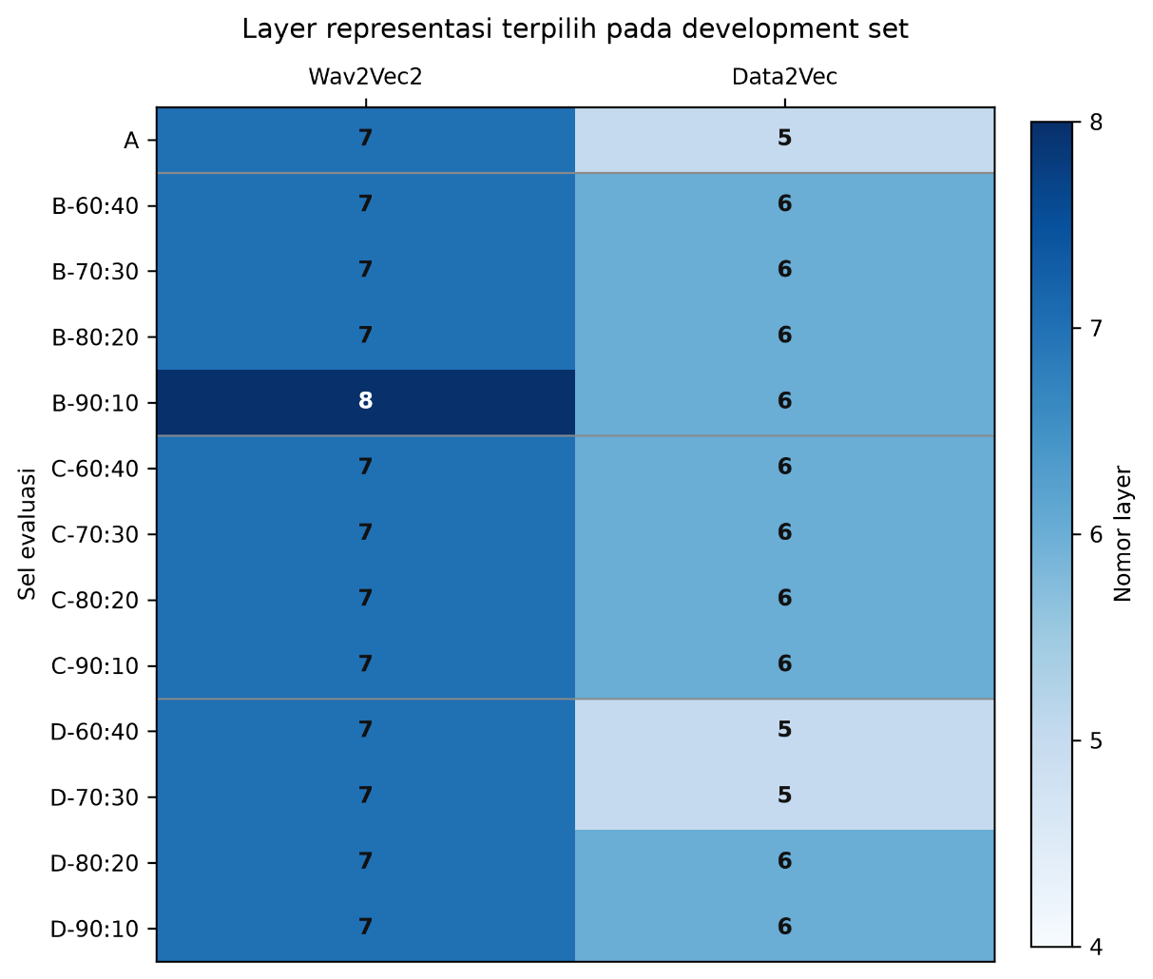
Gambar 4.3 Layer representasi terpilih
Gambar 4.3 merangkum nomor layer yang dipilih berdasarkan MAP pada development set untuk setiap sel dan model. Pola visualnya konsisten dengan Tabel 4.15. Wav2Vec2 lebih banyak memilih layer 7, sedangkan Data2Vec memilih layer 5 atau 6.

Hasil Evaluation dan Pembahasan
Bagian ini menyajikan hasil evaluasi akhir pada test set menggunakan layer yang telah dipilih pada development set. Hasil MAP test akan berbeda dengan MAP development yang sebelumnya sudah dijelaskan. MAP development digunakan untuk pemilihan layer, sedangkan MAP test digunakan untuk evaluasi performa final hasil dari tiap-tiap model.
Tabel 4.16 menyajikan hasil final pada test set untuk seluruh 13 sel. Dipecah menjadi lima tabel agar lebih memudahkan untuk dibaca. Tabel Seluruh nilai dinyatakan dalam persen. Setiap baris memakai titik yang telah dipilih pada development set, sehingga tidak ada pencarian titik tambahan pada data pengujian.
Tabel 4.16 Hasil Evaluasi Skenario A
Sel | Model | Layer | MAP | MRR | Top-1 | Top-5 | Top-10
A | Wav2Vec2 | 7 | 1,36% | 8,92% | 5,26% | 11,34% | 15,81%
A | Data2Vec | 5 | 1,61% | 9,01% | 5,37% | 11,66% | 15,87%

Skenario A merupakan kondisi lintas sumber dataset, sehingga ditampilkan terpisah dari skenario B, C, dan D yang memiliki variasi owner ratio. Pada Skenario A, Data2Vec menunjukkan kinerja yang sedikit lebih tinggi daripada Wav2Vec2 pada seluruh metrik. Data2Vec memperoleh MAP sebesar 1,61%, MRR 9,01%, Top-1 5,37%, Top-5 11,66%, dan Top-10 15,87%, sedangkan Wav2Vec2 masing-masing memperoleh 1,36%, 8,92%, 5,26%, 11,34%, dan 15,81%. Selisih terbesar terdapat pada MAP, yaitu 0,25 poin persentase, sedangkan pada metrik lainnya perbedaannya kurang dari 0,32 poin persentase.
Tabel 4.17 Hasil Evaluasi Owner Ratio 60:40 pada Skenario B, C, dan D
Sel | Model | Layer | MAP | MRR | Top-1 | Top-5 | Top-10
B-60:40 | Wav2Vec2 | 7 | 13,78% | 61,53% | 52,67% | 72,42% | 78,28%
B-60:40 | Data2Vec | 6 | 11,42% | 55,13% | 45,36% | 66,86% | 73,86%
C-60:40 | Wav2Vec2 | 7 | 3,39% | 27,24% | 19,91% | 34,50% | 41,43%
C-60:40 | Data2Vec | 6 | 3,46% | 25,59% | 18,39% | 32,65% | 39,15%
D-60:40 | Wav2Vec2 | 7 | 2,03% | 27,21% | 19,81% | 34,47% | 41,73%
D-60:40 | Data2Vec | 5 | 2,18% | 26,09% | 18,72% | 33,28% | 40,28%

Pada rasio 60:40, Wav2Vec2 unggul pada seluruh metrik di Skenario B, dengan MAP sebesar 13,78% dibandingkan 11,42% pada Data2Vec. Sebaliknya, pada Skenario C dan D, Data2Vec memperoleh MAP yang sedikit lebih tinggi, masing-masing sebesar 3,46% dan 2,18%, dibandingkan 3,39% dan 2,03% pada Wav2Vec2. Namun, keunggulan tersebut hanya terdapat pada MAP. Pada MRR dan seluruh metrik Top-K, Wav2Vec2 tetap memperoleh nilai yang lebih tinggi daripada Data2Vec pada kedua skenario tersebut.
Tabel 4.18 Hasil Evaluasi owner ratio 70:30 pada skenario B, C, dan D
Sel | Model | Layer | MAP | MRR | Top-1 | Top-5 | Top-10
B-70:30 | Wav2Vec2 | 7 | 12,59% | 58,74% | 49,56% | 69,12% | 75,66%
B-70:30 | Data2Vec | 6 | 10,45% | 53,43% | 44,54% | 63,16% | 70,05%
C-70:30 | Wav2Vec2 | 7 | 3,35% | 28,66% | 21,16% | 36,40% | 43,03%
C-70:30 | Data2Vec | 6 | 3,54% | 27,83% | 20,03% | 35,64% | 43,62%
D-70:30 | Wav2Vec2 | 7 | 2,08% | 28,77% | 21,33% | 35,98% | 43,16%
D-70:30 | Data2Vec | 5 | 2,24% | 26,63% | 18,93% | 33,59% | 41,65%

Pada rasio 70:30, Wav2Vec2 kembali unggul pada seluruh metrik di Skenario B, dengan MAP sebesar 12,59% dibandingkan 10,45% pada Data2Vec. Pada Skenario C dan D, Data2Vec memperoleh MAP yang sedikit lebih tinggi, masing-masing sebesar 3,54% dan 2,24%, dibandingkan 3,35% dan 2,08% pada Wav2Vec2. Pada Skenario C, Wav2Vec2 memperoleh nilai lebih tinggi pada MRR, Top-1, dan Top-5, sedangkan Data2Vec sedikit lebih tinggi pada Top-10. Pada Skenario D, Wav2Vec2 kembali lebih tinggi pada MRR dan seluruh metrik Top-K.
Tabel 4.19 Hasil Evaluasi owner ration 80:20 pada skenario B, C, dan D
Sel | Model | Layer | MAP | MRR | Top-1 | Top-5 | Top-10
B-80:20 | Wav2Vec2 | 7 | 11,36% | 56,76% | 48,07% | 67,08% | 72,42%
B-80:20 | Data2Vec | 6 | 9,45% | 53,50% | 44,75% | 63,49% | 69,18%
C-80:20 | Wav2Vec2 | 7 | 3,53% | 31,71% | 23,97% | 39,75% | 47,40%
C-80:20 | Data2Vec | 6 | 3,70% | 29,49% | 21,97% | 38,08% | 44,27%
D-80:20 | Wav2Vec2 | 7 | 2,25% | 32,03% | 24,23% | 40,15% | 47,07%
D-80:20 | Data2Vec | 6 | 2,38% | 29,39% | 21,90% | 37,08% | 43,81%

Pada rasio 80:20, Wav2Vec2 tetap unggul pada seluruh metrik di Skenario B, dengan MAP sebesar 11,36% dibandingkan 9,45% pada Data2Vec. Pada Skenario C, Data2Vec memperoleh MAP sebesar 3,70%, sedikit lebih tinggi dibandingkan 3,53% pada Wav2Vec2, sedangkan Wav2Vec2 lebih tinggi pada MRR dan seluruh metrik Top-K. Perbedaan MAP tersebut belum signifikan berdasarkan uji bootstrap. Pada Skenario D, Data2Vec juga memperoleh MAP yang lebih tinggi, yaitu 2,38% dibandingkan 2,25% pada Wav2Vec2, sedangkan Wav2Vec2 kembali lebih tinggi pada MRR dan seluruh metrik Top-K.
Tabel 4.20 Hasil Evaluasi owner ration 90:10 pada skenario B, C, dan D
Sel | Model | Layer | MAP | MRR | Top-1 | Top-5 | Top-10
B-90:10 | Wav2Vec2 | 8 | 9,75% | 52,92% | 46,41% | 60,95% | 63,57%
B-90:10 | Data2Vec | 6 | 8,45% | 48,84% | 41,33% | 58,32% | 62,00%
C-90:10 | Wav2Vec2 | 7 | 3,16% | 28,25% | 19,46% | 36,32% | 45,53%
C-90:10 | Data2Vec | 6 | 3,57% | 29,15% | 20,36% | 38,91% | 45,91%
D-90:10 | Wav2Vec2 | 7 | 2,16% | 28,40% | 19,71% | 36,58% | 44,88%
D-90:10 | Data2Vec | 6 | 2,41% | 28,67% | 20,23% | 38,13% | 46,30%

Pada rasio 90:10, Wav2Vec2 unggul pada seluruh metrik di Skenario B, dengan MAP sebesar 9,75% dibandingkan 8,45% pada Data2Vec. Sebaliknya, pada Skenario C, Data2Vec unggul pada seluruh metrik, dengan MAP sebesar 3,57% dibandingkan 3,16% pada Wav2Vec2, serta MRR dan seluruh metrik Top-K yang juga lebih tinggi. Pola yang sama terjadi pada Skenario D, dengan Data2Vec memperoleh MAP sebesar 2,41% dibandingkan 2,16% pada Wav2Vec2, serta nilai MRR dan seluruh metrik Top-K yang lebih tinggi.
Ditinjau dari beberapa lintas rasio, Wav2Vec2 unggul pada seluruh sel B dan seluruh metrik. MAP Wav2Vec2 menurun dari 13,78% pada rasio 60:40 menjadi 9,75% pada rasio 90:10. Perubahan ini berasosiasi dengan bertambahnya ukuran database dan berkurangnya jumlah query, tetapi eksperimen tidak mengisolasi pengaruh masing-masing faktor secara kausal. Walaupun identitas qari dipisahkan, sisi query dan database sama-sama berasal dari Quran-MD sehingga ketidakcocokan domain lebih kecil daripada pada Skenario A.
Pada Skenario C, Data2Vec memiliki MAP numerik lebih tinggi pada keempat rasio, tetapi hanya C-70:30 dan C-90:10 yang menunjukkan perbedaan signifikan. Pada Skenario D, Data2Vec juga memiliki MAP lebih tinggi pada keempat rasio dan seluruh selisihnya signifikan. Nilai MAP absolut pada D lebih rendah daripada B dan berada pada rentang yang sebanding dengan C. Database D yang lebih besar karena penambahan seluruh Quran-MD berasosiasi dengan tantangan retrieval yang lebih besar, tetapi hubungan ini bukan bukti kausal karena komposisi database dan ukuran kandidat berubah secara bersamaan. Pada beberapa sel C dan D, Wav2Vec2 lebih tinggi pada MRR dan Top-K meskipun MAP Data2Vec lebih tinggi. Pola tersebut menunjukkan bahwa MAP, MRR, dan Top-K menangkap aspek pemeringkatan yang berbeda dan tidak selalu bergerak dalam arah yang sama.
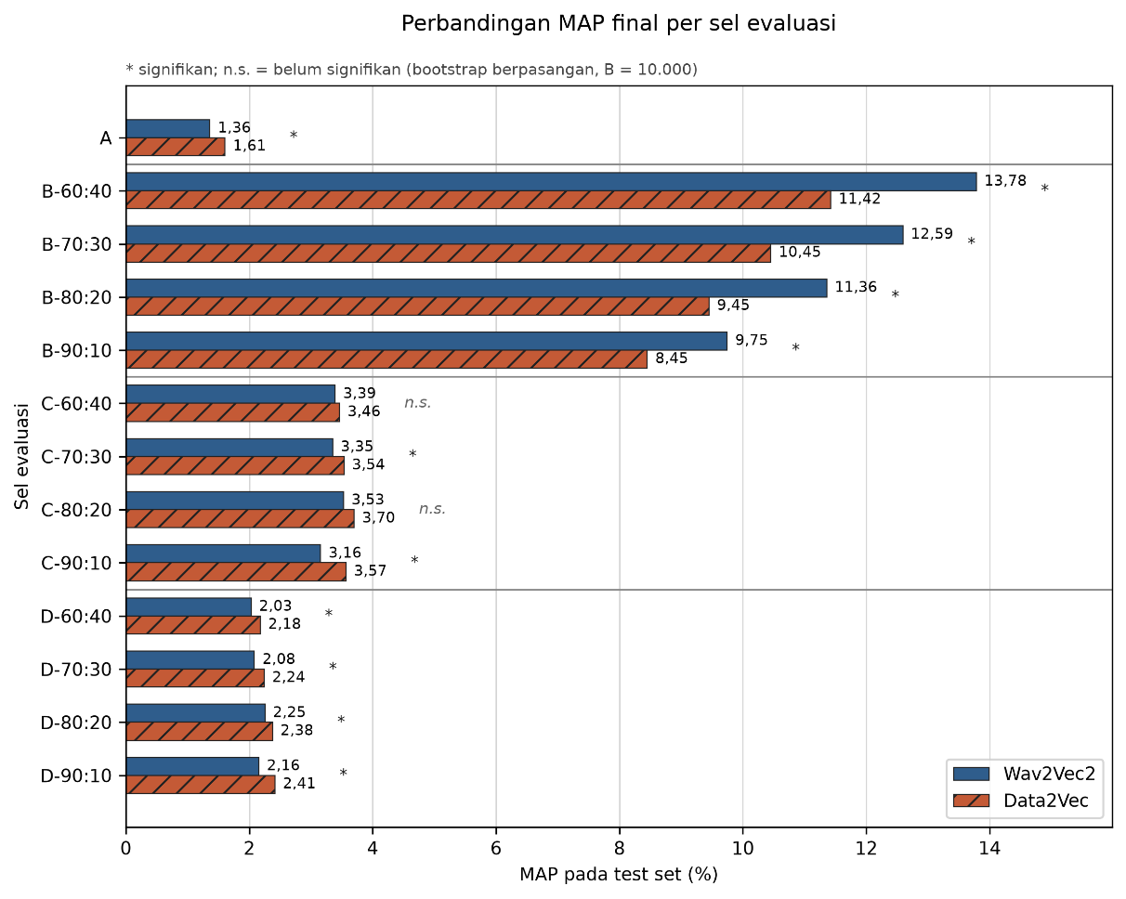
Gambar 4.4 Perbandingan MAP Final per Sel
Gambar 4.4 memperlihatkan MAP pada test set untuk dua model di seluruh 13 sel. Tanda bintang menunjukkan perbedaan signifikan berdasarkan bootstrap berpasangan, sedangkan n.s. menunjukkan bahwa perbedaan belum signifikan. Visualisasi ini memperlihatkan pola utama evaluasi: Wav2Vec2 lebih tinggi pada seluruh sel B, sementara Data2Vec memiliki MAP numerik lebih tinggi pada A serta seluruh sel C dan D.
Tidak ada pemenang universal. Data2Vec memiliki MAP numerik lebih tinggi pada 9 dari 13 sel (A, keempat C, keempat D). Wav2Vec2 memiliki MAP numerik lebih tinggi pada 4 sel (keempat B). Namun, dua sel C (C-60:40 dan C-80:20) tidak menunjukkan perbedaan signifikan. Pola ini menunjukkan bahwa keunggulan model bergantung pada kondisi evaluasi yang didefinisikan oleh skenario dan rasio pemilik, bukan pada arsitektur secara universal. Literatur yang ada tentang model audio pralatih tidak menetapkan pemenang untuk korpus Al-Qur'an. Temuan ini konsisten dengan pandangan bahwa performa layerwise bergantung pada tugas dan domain, sebagaimana ditunjukkan oleh Yang et al. (2024) secara lintas model dan oleh Pasad et al. (2023) khusus untuk Wav2Vec2.
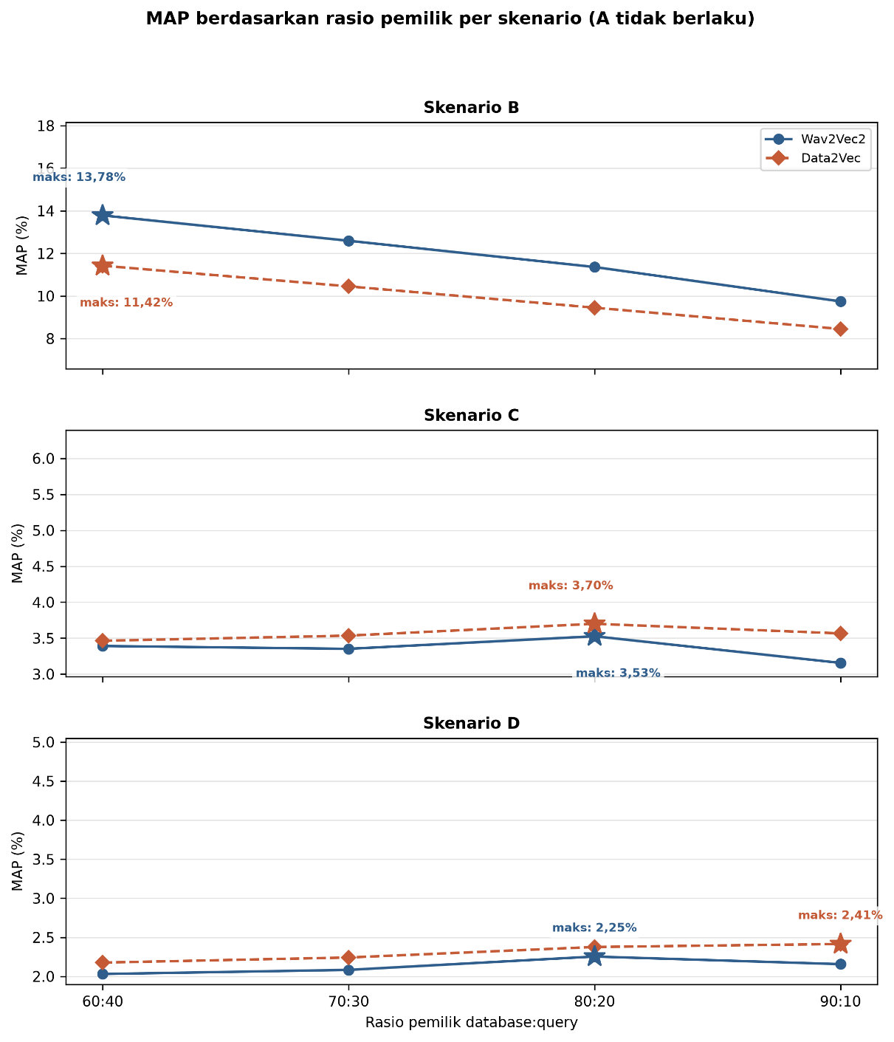
Gambar 4.5 Tren MAP final terhadap owner ration database
Gambar 4.5 menampilkan MAP test set sebagai fungsi owner ration database untuk skenario B, C, dan D. Skenario A tidak disertakan karena tidak memiliki variasi owner ratio. Pada Skenario B, MAP tertinggi kedua model tercapai pada rasio 60:40, yaitu rasio dengan database terkecil. Pada Skenario C, MAP tertinggi kedua model tercapai pada rasio 80:20. Pada Skenario D, Wav2Vec2 mencapai MAP tertinggi pada rasio 80:20, sedangkan Data2Vec mencapai MAP tertinggi pada rasio 90:10.
Pola rasio ini bersifat deskriptif dan tidak boleh ditafsirkan sebagai hubungan kausal. Perubahan rasio pemilik secara bersamaan mengubah komposisi query, komposisi database, dan jumlah _test set_ (Tabel 4.2 dan Tabel 4.3), sehingga kenaikan atau penurunan MAP pada rasio tertentu tidak dapat diisolasi sebagai pengaruh rasio semata. Istilah rasio terbaik pada Gambar 4.5 terbatas pada MAP. MRR dan Top-K dapat mencapai nilai tertinggi pada rasio yang berbeda, terutama pada Data2Vec di skenario C dan D, sehingga pemilihan rasio operasional tetap harus mengikuti metrik prioritas sistem.
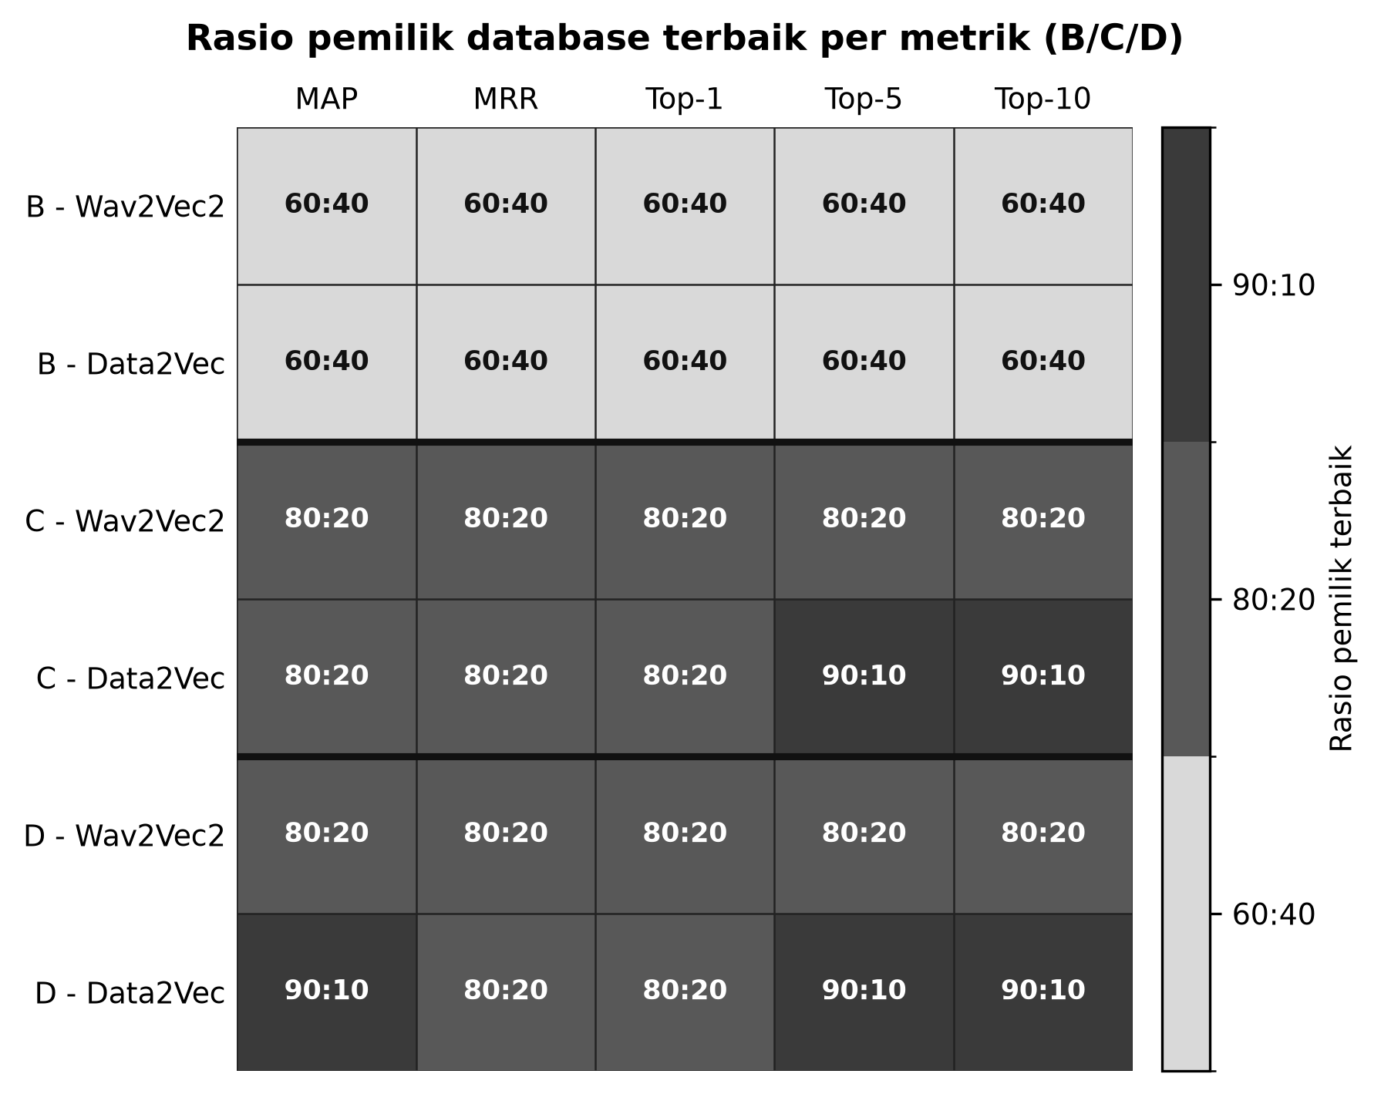
Gambar 4.6 Ringkasan rasio terbaik per metrik
Gambar 4.6 merangkum rasio yang menghasilkan nilai tertinggi untuk MAP, MRR, Top-1, Top-5, dan Top-10 pada setiap pasangan skenario-model. Rasio 60:40 menjadi yang tertinggi pada seluruh metrik di Skenario B untuk kedua model. Pada Wav2Vec2, rasio 80:20 juga menjadi yang tertinggi pada seluruh metrik di Skenario C dan D. Pola Data2Vec lebih beragam: pada Skenario C, rasio 80:20 tertinggi untuk MAP, MRR, dan Top-1, sedangkan 90:10 tertinggi untuk Top-5 dan Top-10; pada Skenario D, rasio 80:20 tertinggi untuk MRR dan Top-1, sedangkan 90:10 tertinggi untuk MAP, Top-5, dan Top-10.
Rasio 70:30 tidak muncul sebagai nilai maksimum pada metrik dan pasangan skenario-model mana pun, sehingga tidak ditampilkan sebagai kategori warna pada heatmap. Ketiadaan tersebut berarti rasio itu tidak menjadi yang tertinggi dalam kombinasi yang diuji, bukan berarti rasio 70:30 tidak memiliki hasil evaluasi.
Ringkasan tersebut dibentuk secara deskriptif dengan mengambil nilai maksimum setiap metrik pada test set. Penanda signifikansi tidak diterapkan pada MRR dan Top-K karena uji bootstrap penelitian hanya dilakukan terhadap selisih MAP atau AP per query. Oleh sebab itu, perbedaan rasio terbaik pada metrik selain MAP tidak boleh dibaca sebagai perbedaan yang telah terbukti secara inferensial.

Perbandingan bootstrap per sel
Uji bootstrap memakai selisih AP Data2Vec dikurangi Wav2Vec2. Tabel 4.5 menyajikan selisih rata-rata dalam poin persentase, interval kepercayaan 95%, dan jumlah kemenangan AP per query. Jumlah kemenangan tidak menentukan signifikansi secara mandiri, sebab besarnya selisih AP pada setiap query juga memengaruhi rata-rata dan interval.
Tabel 4.21 Perbandingan bootstrap selisih MAP
Skenario | Selisih MAP Data2Vec dikurangi Wav2Vec2 | Interval kepercayaan 95% | Kemenangan Data2Vec | Kemenangan Wav2Vec2 | Interpretasi MAP
A | +0,17 poin persentase | [+0,10; + 0,24] | 4.078 | 3.912 | Data2Vec lebih tinggi
B | -1,51 poin persentase | [-1,97; - 1,04] | 671 | 1.042 | Wav2Vec2 lebih tinggi
C | +0,32 poin persentase | [+0,18; + 0,47] | 1.269 | 1.340 | Data2Vec lebih tinggi

Ketiga interval kepercayaan tidak mencakup nol. Dengan aturan inferensi yang ditetapkan, perbedaan MAP mendapat dukungan statistik pada ketiga skenario. Arah perbedaannya positif untuk A dan C sehingga mendukung MAP Data2Vec yang lebih tinggi, sedangkan arah negatif pada B mendukung MAP Wav2Vec2 yang lebih tinggi.
Makna statistik tersebut terbatas secara tegas pada selisih MAP yang dibentuk dari AP per query. Penelitian tidak melakukan uji inferensial untuk MRR, Top-1, Top-5, atau Top-10. Perbedaan pada metrik tersebut hanya boleh dibahas secara deskriptif. Signifikansi juga tidak sama dengan kepentingan praktis, terutama pada A yang memiliki selisih MAP kecil dan kinerja absolut rendah.

Deployment Konseptual
Hasil eksperimen mendukung rancangan retrieval sebagai proses dua tahap, yaitu penyiapan indeks secara luring dan pencarian secara daring. Rancangan ini belum diimplementasikan atau diuji sebagai sistem produksi. Gambar 4.4 menampilkan batas tersebut secara eksplisit.
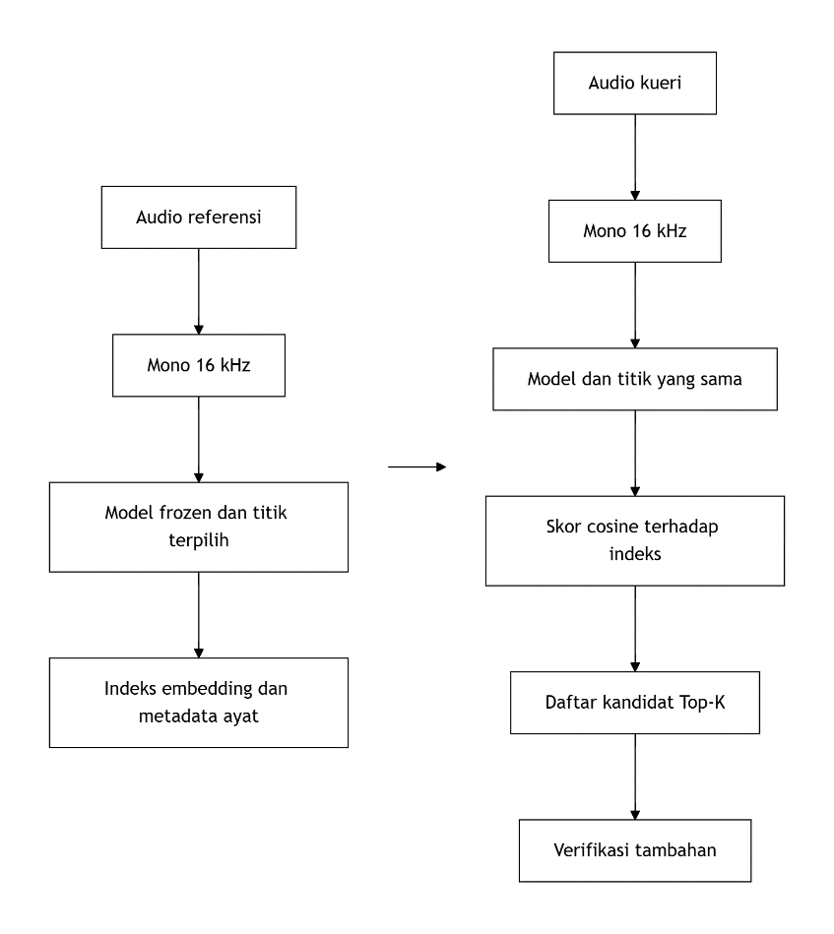
Gambar 4.7 Rancangan konseptual deployment retrieval
Pada tahap persiapan audio referensi, seluruh audio dinormalisasi dan diekstraksi satu kali menggunakan model serta titik representasi yang dipilih untuk domain sasaran. Embedding yang dihasilkan kemudian disimpan bersama metadata surah, ayat, dan sumber audio sebagai basis pencarian. Ketika terdapat query baru, audio query dinormalisasi dan diekstraksi menggunakan model serta titik representasi yang sama dengan audio referensi. Embedding query kemudian dibandingkan dengan seluruh embedding referensi menggunakan cosine similarity untuk menghasilkan daftar kandidat berperingkat. Tahap verifikasi tambahan ditempatkan setelah pengambilan kandidat Top-K karena hasil eksperimen, khususnya pada skenario A, belum menunjukkan ketepatan yang memadai untuk menentukan satu ayat secara otomatis.
Pemilihan konfigurasi bergantung pada karakteristik data dan tujuan pencarian. Untuk query dan audio referensi yang sama-sama berasal dari Quran-MD, terutama ketika prioritas sistem adalah menempatkan hasil relevan pada peringkat awal, Wav2Vec2 titik 7 memberikan hasil terkuat dalam eksperimen ini. Sementara itu, berdasarkan metrik MAP, Data2Vec titik 5 memberikan hasil lebih tinggi ketika rekaman mahasiswa digunakan sebagai query terhadap Quran-MD maupun ketika query dan audio referensi berasal dari mahasiswa yang berbeda. Rekomendasi tersebut hanya berlaku pada data dan skenario yang diuji. Konfigurasi yang sama tidak dapat langsung dianggap optimal untuk korpus lain tanpa melalui evaluasi pada himpunan pengembangan yang sesuai.
Kinerja pada skenario A menjadi keterbatasan utama dalam penerapan sistem. Nilai Top-1 tertinggi hanya mencapai 5,38%, sedangkan Top-10 tertinggi mencapai 15,77%. Hal ini menunjukkan bahwa, ketika rekaman mahasiswa digunakan sebagai query terhadap audio referensi Quran-MD, sistem lebih tepat digunakan untuk menghasilkan sejumlah kandidat ayat yang selanjutnya diperiksa kembali, bukan untuk menentukan satu ayat secara otomatis. Skenario B menunjukkan hasil yang lebih baik karena query dan audio referensi sama-sama berasal dari Quran-MD. Meskipun demikian, nilai Top-1 tertinggi sebesar 50,85% menunjukkan bahwa hasil peringkat pertama belum selalu benar. Oleh karena itu, verifikasi tambahan tetap diperlukan pada penggunaan yang menuntut tingkat ketepatan tinggi.
Sebelum sistem diterapkan pada lingkungan produksi, penelitian lanjutan perlu menguji ketepatan batas ayat melalui pemeriksaan manual, kemampuan model menghadapi perbedaan karakteristik data, alternatif strategi temporal pooling, efisiensi pencarian pada indeks embedding, waktu respons, skalabilitas, keamanan data, dan mekanisme pemantauan sistem. Aspek-aspek tersebut berada di luar ruang lingkup penelitian ini. Oleh karena itu, kontribusi pada fase ini dibatasi pada rancangan teknis pencarian yang konsisten dengan hasil eksperimen serta identifikasi terhadap berbagai persyaratan yang masih perlu diuji sebelum sistem dapat digunakan secara operasional.

BAB V
KESIMPULAN DAN SARAN

Kesimpulan
Wav2Vec2 dan Data2Vec berhasil diimplementasikan sebagai pengekstrak representasi laten dalam keadaan frozen untuk tugas retrieval audio ayat Al-Qur'an tanpa melalui tahap transkripsi. Implementasi mencakup persiapan dan segmentasi audio, ekstraksi representasi dari beberapa lapisan, pembentukan vektor embedding per ayat, serta pemeringkatan kandidat berdasarkan kemiripan representasi. Pemisahan data berdasarkan pemilik, pemilihan konfigurasi pada development set, dan pengujian pada test set yang terpisah memungkinkan proses evaluasi dilakukan tanpa menggunakan data pengujian untuk menentukan konfigurasi. Kedua model mampu membentuk peringkat kandidat yang lebih baik daripada peringkat acak. Dengan demikian, representasi akustik dari model pretrained dapat dimanfaatkan sebagai dasar sistem pencarian ayat berbasis kemiripan audio.
Kinerja Wav2Vec2 dan Data2Vec bergantung pada kondisi retrieval, sumber data, lapisan representasi, komposisi database, dan metrik evaluasi. Wav2Vec2 menunjukkan keunggulan yang konsisten ketika query dan database referensi sama-sama berasal dari Quran-MD dengan qari yang dipisahkan. Data2Vec cenderung lebih baik berdasarkan MAP ketika query berasal dari rekaman mahasiswa, baik pada kondisi lintas sumber, antar-mahasiswa, maupun database referensi gabungan, meskipun pada sebagian kondisi antar-mahasiswa perbedaannya belum cukup kuat untuk membedakan kedua model secara statistik. Arah MRR dan Top-K juga tidak selalu sejalan dengan MAP, sehingga tidak terdapat satu model yang dapat dinyatakan paling baik untuk seluruh kondisi dan metrik. Representasi yang paling sesuai bagi kedua model berasal dari lapisan tengah, bukan lapisan terakhir. Perubahan owner ratio memperlihatkan pola hasil yang berbeda menurut skenario, model, dan metrik, sehingga tidak terdapat satu rasio yang dapat direkomendasikan sebagai pilihan terbaik secara umum. Perbandingan antar rasio hanya bersifat deskriptif karena perubahan rasio juga mengubah komposisi query, database referensi, dan data pengujian. Secara keseluruhan, sistem telah menunjukkan kemampuan dasar untuk melakukan retrieval ayat, tetapi kinerjanya pada kondisi lintas sumber dan database gabungan masih memerlukan pengembangan serta verifikasi tambahan sebelum diterapkan pada penggunaan yang menuntut ketepatan tinggi.

Saran
Penelitian selanjutnya disarankan memusatkan pengembangan pada adaptasi model terhadap domain bacaan Al-Qur’an. Wav2vec2 dan Data2vec dapat diuji setelah melalui fine-tuning pada korpus audio Al-Qur’an dan dikombinasikan dengan metric learning. Pengembangan ini merupakan tahap lanjutan dari penggunaan frozen embedding karena model tidak hanya mengekstraksi representasi bawaan, tetapi juga mempelajari kedekatan antara bacaan dari ayat ayng sama dan perbedaan antara bacaan dari ayat yang berlainan.
Cakupan korpus juga perlu diperluas dengan melibatkan seluruh surah Al-Qur’an dan pembaca yang lebih beragam. Variasi tersebut dapat mencakup asal daerah, kemampuan memabca, perangkat perekaman, dan kondisi lingkungan yang berbeda. Perluasan korpus diperlukan untuk menguji kemampuan generalisasi model sekaligus memastikan bahwa hasil perbandingan tidak hanya berlaku pada cakupan surah dan karakteristik pembaca dalam penelitian ini.
Selain adaptasi model dan perluasan korpus, penelitian berikutnya dapat mengembangkan pembentukan representasi per ayat dengan membandingkan mean pooling terhadap metode agregasi lain, termasuk penggabungan representasi dari beberapa lapisan. Pengembangan tersebut sebaiknya dilengkapi dengan analisis kesalah secara kualitatif terhadap query yang memperoleh peringkat rendah atau tertukar dengan ayat lain. Analisis ini dapat membantu mengidentifikasi apakah kegagalan retrieval terutama berkaitan dengan kualitas segmentasi, variasi pembaca, kondisi audio, atau kemiripan fonteik antar ayat, sehingga perbaikan sistem dapat dilakuakn secara lebih terarah.

DAFTAR PUSTAKA
[1] A. Baevski, H. Zhou, A. Mohamed, and M. Auli, “wav2vec 2.0: A Framework for Self-Supervised Learning of Speech Representations,” Oct. 22, 2020, arXiv: arXiv:2006.11477. doi: 10.48550/arXiv.2006.11477.
[2] P. C. English, J. D. Kelleher, and J. Carson-Berndsen, “Searching for Structure: Appraising the Organisation of Speech Features in wav2vec 2.0 Embeddings,” in Interspeech 2024, ISCA, Sep. 2024, pp. 4613–4617. doi: 10.21437/Interspeech.2024-2047.
[3] W. Öberg, “Query-by-Example Audio Search using Acoustic Word Embeddings: Transforming wav2vec 2.0 Embeddings using Contrastive Learning,” 2025.
[4] M. Shanbhogue et al., “Gemini Embedding 2: A Native Multimodal Embedding Model from Gemini,” May 26, 2026, arXiv: arXiv:2605.27295. doi: 10.48550/arXiv.2605.27295.
[5] Y. Chen et al., “WavRAG: Audio-Integrated Retrieval Augmented Generation for Spoken Dialogue Models,” Feb. 20, 2025, arXiv: arXiv:2502.14727. doi: 10.48550/arXiv.2502.14727.
[6] H. Toyin, A. Djanibekov, A. Kulkarni, and H. Aldarmaki, “ArTST: Arabic Text and Speech Transformer,” in Proceedings of ArabicNLP 2023, Singapore (Hybrid): Association for Computational Linguistics, 2023, pp. 41–51. doi: 10.18653/v1/2023.arabicnlp-1.5.
[7] S. S. Li, B. Xu, X. Zhang, H. Liu, W. Chao, and L. P. Garcia, “A Quantitative Approach to Understand Self-Supervised Models as Cross-lingual Feature Extractors,” 2023.
[8] A. Baevski, W.-N. Hsu, Q. Xu, A. Babu, J. Gu, and M. Auli, “data2vec: A General Framework for Self-supervised Learning in Speech, Vision and Language,” Oct. 25, 2022, arXiv: arXiv:2202.03555. doi: 10.48550/arXiv.2202.03555.
[9] H. Xue, Q. Shao, P. Chen, P. Guo, L. Xie, and J. Liu, “TranUSR: Phoneme-to-word Transcoder Based Unified Speech Representation Learning for Cross-lingual Speech Recognition,” in INTERSPEECH 2023, Aug. 2023, pp. 216–220. doi: 10.21437/Interspeech.2023-746.
[10] L. Alkanhal, A. Alessa, E. Almahmoud, and R. Alaqil, “Aswat: Arabic Audio Dataset for Automatic Speech Recognition Using Speech-Representation Learning,” in Proceedings of ArabicNLP 2023, Singapore (Hybrid): Association for Computational Linguistics, 2023, pp. 120–127. doi: 10.18653/v1/2023.arabicnlp-1.10.
[11] N. San et al., “Leveraging pre-trained representations to improve access to untranscribed speech from endangered languages,” Sep. 14, 2021, arXiv: arXiv:2103.14583. doi: 10.48550/arXiv.2103.14583.
[12] Z. Li, L. Wu, T. Li, and Y. Yan, “Improves Neural Acoustic Word Embeddings Query by Example Spoken Term Detection with Wav2vec Pretraining and Circle Loss,” in 2021 12th International Symposium on Chinese Spoken Language Processing (ISCSLP), Hong Kong: IEEE, Jan. 2021, pp. 1–5. doi: 10.1109/ISCSLP49672.2021.9362065.
[13] Y. Xie, Z. Zhang, and Y. Yang, “Siamese Network with wav2vec Feature for Spoofing Speech Detection,” in Interspeech 2021, ISCA, Aug. 2021, pp. 4269–4273. doi: 10.21437/Interspeech.2021-847.
[14] C. Tang, Y. Wang, X. Chen, and W.-Q. Zhang, “Exploring Effective Fusion Algorithms for Speech Based Self-Supervised Learning Models,” Dec. 20, 2022, arXiv: arXiv:2212.10092. doi: 10.48550/arXiv.2212.10092.
[15] J. W. Yoon, S. M. Kim, and N. S. Kim, “MCR-Data2vec 2.0: Improving Self-supervised Speech Pre-training via Model-level Consistency Regularization,” Jun. 14, 2023, arXiv: arXiv:2306.08463. doi: 10.48550/arXiv.2306.08463.
[16] S. Yang et al., “A Large-Scale Evaluation of Speech Foundation Models,” May 29, 2024, arXiv: arXiv:2404.09385. doi: 10.48550/arXiv.2404.09385.
[17] S. J. Russell, S. Russell, and P. Norvig, Artificial Intelligence: A Modern Approach. in Pearson series in artificial intelligence. Pearson, 2020. [Online]. Available: https://books.google.co.id/books?id=koFptAEACAAJ
[18] T. M. Mitchell, Machine learning, Nachdr. in McGraw-Hill series in Computer Science. New York: McGraw-Hill, 2013.
[19] I. Goodfellow, Y. Bengio, and A. Courville, Deep learning. in Adaptive computation and machine learning. Cambridge, Mass: The MIT press, 2016.
[20] A. Vaswani et al., “Attention Is All You Need,” Aug. 02, 2023, arXiv: arXiv:1706.03762. doi: 10.48550/arXiv.1706.03762.
[21] C. D. Manning, P. Raghavan, and H. Schütze, Introduction to Information Retrieval, 1st ed. Cambridge University Press, 2008. doi: 10.1017/CBO9780511809071.
[22] T. Wang and P. Isola, “Understanding Contrastive Representation Learning through Alignment and Uniformity on the Hypersphere,” Aug. 15, 2022, arXiv: arXiv:2005.10242. doi: 10.48550/arXiv.2005.10242.
[23] D. Ulyanov, A. Vedaldi, and V. Lempitsky, “Instance Normalization: The Missing Ingredient for Fast Stylization,” Nov. 06, 2017, arXiv: arXiv:1607.08022. doi: 10.48550/arXiv.1607.08022.
[24] J. L. Ba, J. R. Kiros, and G. E. Hinton, “Layer Normalization,” Jul. 21, 2016, arXiv: arXiv:1607.06450. doi: 10.48550/arXiv.1607.06450.
[25] E. Schubert, “A Triangle Inequality for Cosine Similarity,” vol. 13058, 2021, pp. 32–44. doi: 10.1007/978-3-030-89657-7_3.
[26] M. U. Salman, M. A. Qazi, and M. T. Alam, “Quran-MD: A Fine-Grained Multilingual Multimodal Dataset of the Quran,” Jan. 25, 2026, arXiv: arXiv:2601.17880. doi: 10.48550/arXiv.2601.17880.
[27] C. Schröer, F. Kruse, and J. M. Gómez, “A Systematic Literature Review on Applying CRISP-DM Process Model,” Procedia Comput. Sci., vol. 181, pp. 526–534, 2021, doi: 10.1016/j.procs.2021.01.199.
[28] A. Pasad, B. Shi, and K. Livescu, “Comparative Layer-Wise Analysis of Self-Supervised Speech Models,” in ICASSP 2023 - 2023 IEEE International Conference on Acoustics, Speech and Signal Processing (ICASSP), Rhodes Island, Greece: IEEE, Jun. 2023, pp. 1–5. doi: 10.1109/ICASSP49357.2023.10096149.

